ĐẠI HỌC ĐÀ NẴNG
TRƯỜNG ĐẠI HỌC BÁCH KHOA
KHOA CÔNG NGHỆ THÔNG TIN
Tel. (+84.0236) 3736949, Fax. (84-511) 3842771
Website: http://dut.udn.vn/khoacntt, E-mail: cntt@dut.udn.vn



BÁO CÁO MÔN HỌC
AN TOÀN THÔNG TIN

ĐỀ TÀI :
PHÁT HIỆN TẤN CÔNG MẠNG DỰA TRÊN MÔ HÌNH FEATURE SELECTION NÂNG CAO

Họ tên sinh viên | Mã sinh viên | Nhóm HP
Nguyễn Thị Quỳnh Nha | 102220201 | 22.Nh15
Huỳnh Thúy Minh Nguyệt | 102220159 | 22.Nh15

CBHD : [Họ và tên giảng viên hướng dẫn]

Đà Nẵng, 10/2026
MỤC LỤC
CHƯƠNG 1: CƠ SỞ LÝ THUYẾT 4
1.1. HỆ THỐNG PHÁT HIỆN XÂM NHẬP MẠNG VÀ ĐỘ ĐO ĐÁNH GIÁ 4
1.1.1. Hệ thống phát hiện xâm nhập mạng dựa trên học máy 4
1.1.2. Các độ đo đánh giá 4
1.2. LỰA CHỌN ĐẶC TRƯNG 5
1.2.1. Khái niệm và các nhóm phương pháp 5
1.2.2. Mutual Information 5
1.2.3. Genetic Algorithm 5
1.2.4. Particle Swarm Optimization nhị phân 6
1.2.5. SHAP, XGBoost và các bộ phân loại 6
1.3. CÁC BỘ DỮ LIỆU THỰC NGHIỆM 6
1.3.1. CICIDS2017 7
1.3.2. UNSW-NB15 7
1.3.3. CICDDoS2019 8
1.4. Kết chương 8
CHƯƠNG 2: PHÂN TÍCH THIẾT KẾ HỆ THỐNG 9
2.1. PHÁT BIỂU BÀI TOÁN 9
2.2. PHÂN TÍCH HIỆN TRẠNG 9
2.3. PHÂN TÍCH CHỨC NĂNG VÀ THUẬT TOÁN 10
2.3.1. Đối tượng sử dụng 10
2.3.2. Quy trình tổng thể 10
2.3.3. Tiền xử lý dữ liệu 11
2.3.4. Phân tích khám phá dữ liệu và rà soát artifact 12
2.3.5. Filter – Mutual Information 12
2.3.6. Genetic Algorithm 12
2.3.7. PSO nhị phân và cải tiến chống hội tụ sớm 13
2.3.8. Hybrid 1: Filter kết hợp meta-heuristic 13
2.3.9. Hybrid 2: MI kết hợp SHAP và XGBoost 14
2.3.10. Đánh giá cuối và các công cụ phân tích bổ sung 14
2.3.11. Công nghệ sử dụng 15
2.4. XÂY DỰNG CHƯƠNG TRÌNH 15
2.4.1. Tổ chức thư mục và tập tin 15
2.4.2. Cách chạy 16
2.5. Kết chương 16
CHƯƠNG 3: TRIỂN KHAI VÀ ĐÁNH GIÁ KẾT QUẢ 17
3.1. MÔ HÌNH TRIỂN KHAI 17
3.1.1. Môi trường triển khai 17
3.1.2. Thiết lập thực nghiệm 17
3.1.3. Cấu hình hệ thống và quy ước đánh giá 18
3.2. KẾT QUẢ THỰC NGHIỆM 01: PHÂN LOẠI NHỊ PHÂN 18
3.2.1. Kịch bản 1: Kiểm soát chất lượng dữ liệu 18
3.2.2. Kịch bản 2: CICIDS2017 21
3.2.3. Kịch bản 3: UNSW-NB15 23
3.2.4. Kịch bản 4: CICDDoS2019 25
3.3. KẾT QUẢ THỰC NGHIỆM 02: ĐA LỚP, ĐỘ NHẠY THEO BỘ PHÂN LOẠI VÀ ABLATION 26
3.3.1. Kịch bản 1: Phân loại đa lớp 26
3.3.2. Kịch bản 2: Độ nhạy theo bộ phân loại 28
3.3.3. Kịch bản 3: Ablation Destination Port và URG Flag Count trên CICDDoS2019 31
3.4. NHẬN XÉT ĐÁNH GIÁ KẾT QUẢ 33
3.5. Kết chương 35

DANH SÁCH HÌNH ẢNH
Hình 2.1. Quy trình tổng thể của hệ thống 11
Hình 2.2. Sơ đồ hai phương pháp lai Hybrid 1 và Hybrid 2 14
Hình 3.1. Phân bố nhãn nhị phân của ba bộ dữ liệu 19
Hình 3.2. F1-macro của các phương án trên CICIDS2017 22
Hình 3.3. Đường hội tụ của PSO trước và sau khi khắc phục hội tụ sớm (CICIDS2017) 22
Hình 3.4. F1-macro của các phương án trên UNSW-NB15 24
Hình 3.5. F1-macro của các phương án trên CICDDoS2019 26
Hình 3.6. F1-macro đa lớp trên CICIDS2017 và UNSW-NB15 27
Hình 3.7. F1-macro của ba bộ phân loại trên CICDDoS2019 30
Hình 3.8. Ablation Destination Port và URG Flag Count trên CICDDoS2019 32
DANH SÁCH BẢNG BIỂU
Bảng 1.1. Tóm tắt ba bộ dữ liệu thực nghiệm 7
Bảng 2.1. So sánh các hướng tiếp cận chọn đặc trưng 10
Bảng 2.2. Các mô-đun và thư mục của chương trình 15
Bảng 3.1. Tham số thực nghiệm 17
Bảng 3.2. Tóm tắt kết quả EDA của ba bộ dữ liệu 18
Bảng 3.3. Tác động của việc loại cột Inbound trên CICDDoS2019 (F1-macro, Decision Tree) 20
Bảng 3.4. Kết quả rà soát artifact trên CICIDS2017 và UNSW-NB15 20
Bảng 3.5. Kết quả nhị phân trên CICIDS2017 (Decision Tree) 21
Bảng 3.6. Kết quả nhị phân trên UNSW-NB15 (Decision Tree) 23
Bảng 3.7. Ảnh hưởng của w_feat đến Hybrid 1-GA 24
Bảng 3.8. Kết quả nhị phân trên CICDDoS2019 sau khi loại Inbound (Decision Tree) 25
Bảng 3.9. Kết quả đa lớp trên CICIDS2017 (7 lớp) và UNSW-NB15 (10 lớp), Decision Tree 27
Bảng 3.10. F1-macro với Random Forest và XGBoost trên cùng các tập đặc trưng (nhị phân) 28
Bảng 3.11. F1-macro của ba bộ phân loại trên CICDDoS2019 (cùng tập đặc trưng) 29
Bảng 3.12. Ablation trên toàn bộ đặc trưng của CICDDoS2019 (F1-macro) 31
Bảng 3.13. Thêm đặc trưng còn thiếu vào hai tập yếu (CICDDoS2019, F1-macro) 32
DANH SÁCH TỪ VIẾT TẮT

Từ viết tắt | Giải thích | Diễn giải tiếng Việt
ACC | Accuracy | Độ chính xác tổng thể
BPSO | Binary Particle Swarm Optimization | Tối ưu bầy đàn nhị phân
CIC | Canadian Institute for Cybersecurity | Viện An ninh mạng Canada
DDoS | Distributed Denial of Service | Tấn công từ chối dịch vụ phân tán
DoS | Denial of Service | Tấn công từ chối dịch vụ
DT | Decision Tree | Cây quyết định
EDA | Exploratory Data Analysis | Phân tích khám phá dữ liệu
FS | Feature Selection | Lựa chọn đặc trưng
GA | Genetic Algorithm | Giải thuật di truyền
IAT | Inter-Arrival Time | Khoảng thời gian giữa hai gói tin liên tiếp
IDS | Intrusion Detection System | Hệ thống phát hiện xâm nhập
MI | Mutual Information | Thông tin tương hỗ
NIDS | Network Intrusion Detection System | Hệ thống phát hiện xâm nhập mạng
PCA | Principal Component Analysis | Phân tích thành phần chính
PSO | Particle Swarm Optimization | Tối ưu bầy đàn
RF | Random Forest | Rừng ngẫu nhiên
SHAP | SHapley Additive exPlanations | Giải thích cộng tính dựa trên giá trị Shapley
SYN | Synchronize (cờ TCP) | Cờ TCP đồng bộ hóa trong bắt tay ba bước
URG | Urgent (cờ TCP) | Cờ TCP “khẩn cấp”
XGBoost | Extreme Gradient Boosting | Tăng cường gradient cực đại

BẢNG PHÂN CÔNG CÔNG VIỆC
TT | Công việc | Người thực hiện
1 | Tìm hiểu lý thuyết NIDS, FS, GA/PSO, SHAP; chọn bộ dữ liệu | Huỳnh Thúy Minh Nguyệt
2 | Xây dựng tiền xử lý, EDA và rà soát artifact | Nguyễn Thị Quỳnh Nha
3 | Cài đặt Filter-MI, GA, PSO, Hybrid 1 và Hybrid 2 | Huỳnh Thúy Minh Nguyệt, Nguyễn Thị Quỳnh Nha
4 | Chạy thực nghiệm và phân tích kết quả (nhị phân, đa lớp, bộ phân loại, ablation) | Huỳnh Thúy Minh Nguyệt, Nguyễn Thị Quỳnh Nha
5 | Viết báo cáo | Huỳnh Thúy Minh Nguyệt, Nguyễn Thị Quỳnh Nha

MỞ ĐẦU
1. Tổng quan về đề tài
Cùng với sự phát triển nhanh của Internet và các thiết bị kết nối, số lượng cũng như mức độ tinh vi của các cuộc tấn công mạng ngày càng tăng. Các dạng tấn công từ chối dịch vụ (DoS/DDoS), dò quét cổng, dò mật khẩu và tấn công ứng dụng web gây thiệt hại lớn cho các tổ chức. Bên cạnh cách tiếp cận dựa trên chữ ký, hệ thống phát hiện xâm nhập mạng (Network Intrusion Detection System – NIDS) dựa trên học máy có khả năng phát hiện cả những mẫu tấn công mới thông qua việc phân loại các luồng lưu lượng (flow) thành bình thường hoặc tấn công [1], [2].
Dữ liệu luồng được trích xuất bằng các công cụ như CICFlowMeter thường có từ vài chục đến hơn tám mươi đặc trưng thống kê (độ dài gói tin, khoảng cách thời gian giữa các gói, số cờ TCP, tốc độ byte/giây,…). Nhiều đặc trưng trong số này dư thừa, tương quan rất cao với nhau hoặc chỉ mang nhiễu. Điều đó làm tăng thời gian huấn luyện và suy luận, khiến mô hình dễ quá khớp (overfitting) và khó diễn giải. Lựa chọn đặc trưng (Feature Selection – FS) là kỹ thuật giữ lại một tập đặc trưng nhỏ nhưng đủ thông tin [5], [6].
Các phương pháp lọc (Filter) như Mutual Information có chi phí thấp nhưng đánh giá từng đặc trưng độc lập, bỏ qua tương tác giữa các đặc trưng và sự phù hợp với bộ phân loại cụ thể. Ngược lại, các phương pháp bao bọc (Wrapper) dùng thuật toán tối ưu meta-heuristic như Genetic Algorithm (GA) hay Particle Swarm Optimization (PSO) để tìm tập đặc trưng theo trực tiếp chất lượng của bộ phân loại, nhưng rất tốn kém và dễ hội tụ sớm vào nghiệm cục bộ. Đề tài “Phát hiện tấn công mạng dựa trên mô hình Feature Selection nâng cao” nghiên cứu, cài đặt và so sánh các phương pháp trên, đồng thời xây dựng hai phương pháp lai: Hybrid 1 (Filter kết hợp GA/PSO với hàm mục tiêu có thành phần F1 của lớp thiểu số) và Hybrid 2 (Mutual Information kết hợp SHAP và XGBoost).
Trong quá trình thực nghiệm, tác giả nhận thấy kết luận về chất lượng của một phương pháp FS có thể bị sai lệch nghiêm trọng bởi chất lượng dữ liệu, chẳng hạn lỗi gán nhãn hoặc các đặc trưng phản ánh cách bố trí môi trường thu thập dữ liệu. Vì vậy, báo cáo cũng trình bày quy trình kiểm soát chất lượng dữ liệu như một phần của giải pháp.
2. Mục đích và ý nghĩa
2.1. Mục đích
Mục đích của đề tài gồm:
- Xây dựng quy trình tiền xử lý và phân tích khám phá dữ liệu (EDA) dùng chung cho ba bộ dữ liệu NIDS: CICIDS2017, UNSW-NB15 và CICDDoS2019.
- Cài đặt các phương pháp chọn đặc trưng: Filter (Mutual Information), GA, PSO nhị phân (có cải tiến chống hội tụ sớm), Hybrid 1 và Hybrid 2.
- Đánh giá và so sánh các phương pháp theo cùng một quy trình về F1-macro, Accuracy, số đặc trưng và thời gian, cho cả phân loại nhị phân lẫn đa lớp, với ba bộ phân loại (Decision Tree, Random Forest, XGBoost).
- Kiểm tra độ tin cậy của kết quả bằng rà soát artifact, ablation và so sánh nhiều bộ phân loại.
2.2. Ý nghĩa
Về mặt khoa học, đề tài cung cấp một so sánh có đối chứng giữa các họ phương pháp FS trên nhiều bộ dữ liệu, đồng thời chỉ ra những yếu tố làm kết quả thiếu ổn định như artifact của dữ liệu và độ nhạy theo bộ phân loại. Về mặt thực tiễn, tập đặc trưng nhỏ giúp giảm thời gian huấn luyện và suy luận của NIDS, dễ diễn giải hơn; các script xây dựng được có thể tái sử dụng cho các bộ dữ liệu khác.
3. Phương pháp thực hiện
- Nghiên cứu lý thuyết: tìm hiểu NIDS, các nhóm phương pháp FS, thuật toán GA/PSO, SHAP, XGBoost và các bộ dữ liệu chuẩn.
- Thực nghiệm: cài đặt bằng Python (scikit-learn, XGBoost, SHAP); mọi bước chạy bằng dòng lệnh và cố định hạt giống ngẫu nhiên (seed = 42) để có thể tái lập.
- So sánh đối chứng: các phương pháp dùng cùng dữ liệu, cùng phép chia train/test và cùng bộ phân loại ở bước đánh giá cuối; luôn có baseline dùng toàn bộ đặc trưng.
- Kiểm chứng: khi gặp kết quả bất thường, thực hiện phân tích phân bố theo nhãn, ablation (bỏ hoặc thêm đặc trưng) và đánh giá lại bằng bộ phân loại khác.
4. Bố cục của báo cáo
Ngoài phần Mở đầu, Kết luận và Tài liệu tham khảo, báo cáo gồm ba chương:
- Chương 1 – Cơ sở lý thuyết: NIDS và các độ đo đánh giá; các phương pháp chọn đặc trưng; ba bộ dữ liệu thực nghiệm.
- Chương 2 – Phân tích thiết kế hệ thống: phát biểu bài toán, phân tích hiện trạng, các thuật toán và cách tổ chức chương trình.
- Chương 3 – Triển khai và đánh giá kết quả: thiết lập thực nghiệm, kết quả trên ba bộ dữ liệu, phân loại đa lớp, độ nhạy theo bộ phân loại và nhận xét.

CƠ SỞ LÝ THUYẾT
Chương này trình bày cơ sở lý thuyết của đề tài, gồm hệ thống phát hiện xâm nhập mạng và các độ đo đánh giá, các nhóm phương pháp lựa chọn đặc trưng được sử dụng và ba bộ dữ liệu thực nghiệm.

HỆ THỐNG PHÁT HIỆN XÂM NHẬP MẠNG VÀ ĐỘ ĐO ĐÁNH GIÁ

Hệ thống phát hiện xâm nhập mạng dựa trên học máy
NIDS giám sát lưu lượng mạng và cảnh báo các hành vi bất thường. Có hai hướng chính: dựa trên chữ ký (so khớp với các mẫu tấn công đã biết, nhanh nhưng không phát hiện được tấn công mới) và dựa trên học máy (học ranh giới giữa lưu lượng bình thường và tấn công từ dữ liệu gán nhãn). Báo cáo này xét hướng thứ hai với dữ liệu ở mức luồng. Mỗi luồng là một dãy gói tin có cùng cặp địa chỉ, cổng và giao thức, được biểu diễn bằng vector các đặc trưng thống kê như thời gian của luồng, số gói và tổng độ dài theo từng chiều, thống kê độ dài gói (trung bình, độ lệch chuẩn), khoảng cách thời gian giữa các gói (IAT), số lượng cờ TCP (SYN, URG, ACK,…), cổng đích và tốc độ byte/giây.
Bài toán được xét ở hai chế độ: nhị phân (Normal/Attack) và đa lớp (phân biệt từng loại tấn công).

Các độ đo đánh giá
Từ ma trận nhầm lẫn gồm TP, FP, TN, FN, các độ đo được tính như sau:
Accuracy = (TP + TN) / (TP + TN + FP + FN)
Precision = TP / (TP + FP); Recall = TP / (TP + FN)
F1 = 2 · Precision · Recall / (Precision + Recall)
Với nhiều lớp, F1-macro là trung bình cộng của F1 từng lớp, mọi lớp có trọng số như nhau. Dữ liệu NIDS thường mất cân bằng (ví dụ CICIDS2017 có khoảng 83% lưu lượng bình thường), nên Accuracy bị chi phối bởi lớp đa số và có thể rất cao dù các lớp hiếm bị bỏ sót. Vì vậy báo cáo dùng F1-macro làm độ đo chính, đồng thời báo cáo Accuracy, số đặc trưng, thời gian huấn luyện và suy luận.

LỰA CHỌN ĐẶC TRƯNG

Khái niệm và các nhóm phương pháp
Cho n đặc trưng, bài toán lựa chọn đặc trưng là tìm tập con S ⊆ {1,…,n} nhỏ nhưng giữ (hoặc cải thiện) chất lượng phân loại. Có ba nhóm phương pháp chính [5], [6]: Filter chấm điểm từng đặc trưng bằng một thống kê độc lập với mô hình nên rất nhanh; Wrapper đánh giá từng tập con bằng chính bộ phân loại nên bám sát mô hình nhưng tốn kém, vì có 2^n − 1 tập con; Embedded gắn việc chọn vào quá trình huấn luyện, ví dụ độ quan trọng đặc trưng của cây quyết định. Đề tài còn sử dụng cách chọn dựa trên giải thích mô hình (SHAP).

Mutual Information
Thông tin tương hỗ (Mutual Information – MI) đo mức phụ thuộc thống kê giữa đặc trưng X và nhãn Y:
I(X; Y) = Σ Σ p(x, y) · log [ p(x, y) / ( p(x) · p(y) ) ]
MI bằng 0 khi X và Y độc lập và càng lớn khi X càng cho biết nhiều về Y. Với đặc trưng liên tục, MI được ước lượng bằng phương pháp láng giềng gần nhất [7] (hàm mutual_info_classif của scikit-learn [13]). Ưu điểm của MI là nhanh và bắt được quan hệ phi tuyến; nhược điểm là mỗi đặc trưng được chấm độc lập nên top điểm thường gồm nhiều đặc trưng trùng lặp thông tin, ví dụ Packet Length Mean, Packet Length Std và Packet Length Variance.

Genetic Algorithm
Giải thuật di truyền [8] duy trì một quần thể các cá thể; mỗi cá thể là vector nhị phân độ dài n (bit bằng 1 nghĩa là chọn đặc trưng tương ứng). Ở mỗi thế hệ, các cá thể được đánh giá độ thích nghi (fitness), sau đó chọn lọc cha mẹ (tournament), lai ghép, đột biến lật bit và giữ lại cá thể tốt nhất (elitism). Số lượng thế hệ và kích thước quần thể quyết định chi phí tìm kiếm.

Particle Swarm Optimization nhị phân
Trong PSO nhị phân [9], mỗi hạt có vị trí nhị phân x và vận tốc thực v. Vận tốc được cập nhật theo kinh nghiệm tốt nhất của hạt (pbest) và của cả bầy (gbest), sau đó chuyển thành xác suất chọn đặc trưng qua hàm sigmoid:
v ← w · v + c1 · r1 · (pbest − x) + c2 · r2 · (gbest − x)
P(x_j = 1) = 1 / (1 + e^(−v_j))
Trong đó w là trọng số quán tính (giảm dần theo vòng lặp), c1 và c2 là hệ số học, r1 và r2 là số ngẫu nhiên trong [0, 1]. Hạn chế của PSO là khi quần thể mất đa dạng, các số hạng (pbest − x) và (gbest − x) tiến về 0 và gbest không còn được cải thiện; hiện tượng này gọi là hội tụ sớm.

SHAP, XGBoost và các bộ phân loại
SHAP [10] gán cho mỗi đặc trưng một giá trị Shapley đo đóng góp của đặc trưng đó vào dự đoán của mô hình. Trung bình của |SHAP| trên một tập mẫu được dùng làm độ quan trọng toàn cục; với mô hình dạng cây, TreeExplainer tính giá trị này nhanh. XGBoost [11] là thuật toán gradient boosting trên các cây quyết định.
Ba bộ phân loại được dùng để đánh giá: Decision Tree (một cây quyết định), Random Forest [12] (tập hợp 100 cây, lấy phiếu bầu) và XGBoost (200 cây, độ sâu tối đa 6). Các bộ phân loại, MI và chia dữ liệu được cài đặt bằng scikit-learn [13] và thư viện xgboost.

CÁC BỘ DỮ LIỆU THỰC NGHIỆM
Ba bộ dữ liệu được chọn vì khác nhau về nguồn, quy mô, số lớp và cách chia train/test (Bảng 1.1). Việc thử nghiệm trên nhiều bộ dữ liệu giúp tránh kết luận chỉ đúng cho một bộ.
Bảng 1.1. Tóm tắt ba bộ dữ liệu thực nghiệm
Bộ dữ liệu | Nguồn | Train / Test | Số đặc trưng đầu vào | Số lớp nhãn gốc | Cách chia
CICIDS2017 | CIC, ĐH New Brunswick [1]; bản Kaggle “cleaned & preprocessed” [15] | 2.016.472 / 504.118 | 52 | 7 | Một tệp, chia ngẫu nhiên phân tầng 80/20
UNSW-NB15 | UNSW Canberra [2], [17] | 175.341 / 82.332 | 42 | 10 | Dùng tệp train/test có sẵn
CICDDoS2019 | CIC [3], [14]; bản Kaggle [16] | 562.649 / 561.000 | 67 | 8 (train) / 11 (test) | Tệp train/test theo từng loại tấn công, không đối xứng

CICIDS2017
CICIDS2017 do Canadian Institute for Cybersecurity (CIC) xây dựng [1]. Bộ dữ liệu ghi lại lưu lượng mô phỏng trong nhiều ngày với các kịch bản tấn công khác nhau (DoS, DDoS, dò quét cổng, brute force, tấn công web, botnet,…), được trích đặc trưng bằng CICFlowMeter. Báo cáo dùng bản Kaggle “CICIDS2017: Cleaned & Preprocessed” [15] đã gộp các tệp theo ngày, gồm 2.520.751 luồng với 52 đặc trưng số và cột nhãn Attack Type có 7 lớp: Normal Traffic, DoS, DDoS, Port Scanning, Brute Force, Web Attacks và Bots. Một số nghiên cứu đã chỉ ra các hạn chế về chất lượng của CICIDS2017 [4], vì vậy bộ dữ liệu cần được kiểm tra kỹ trước khi dùng (mục 3.2.1).

UNSW-NB15
UNSW-NB15 do Moustafa và Slay xây dựng tại UNSW Canberra [2], kết hợp lưu lượng bình thường với các tấn công tổng hợp thuộc 9 nhóm: Fuzzers, Analysis, Backdoors, DoS, Exploits, Generic, Reconnaissance, Shellcode và Worms. Báo cáo dùng hai tệp có sẵn: UNSW_NB15_training-set.csv (175.341 bản ghi) và UNSW_NB15_testing-set.csv (82.332 bản ghi), mỗi tệp 45 cột. Sau khi bỏ cột id và các cột nhãn còn 42 đặc trưng, trong đó có 3 đặc trưng phân loại (proto, service, state). Nhãn đa lớp attack_cat có 10 lớp (Normal và 9 nhóm tấn công).

CICDDoS2019
CICDDoS2019 [3] mô phỏng các cuộc tấn công DDoS dạng phản xạ và khai thác như LDAP, MSSQL, NetBIOS, SNMP, DNS, NTP, TFTP, UDP, SYN và Portmap; lưu lượng được trích đặc trưng bằng CICFlowMeter. Báo cáo dùng bản Kaggle [16] được tổ chức theo từng loại tấn công, mỗi loại có tệp -training và -testing. Sau khi gộp, tập train gồm 7 tệp (569.650 luồng) và tập test gồm 10 tệp (561.000 luồng), mỗi luồng có 88 cột thô.
Điểm đặc thù của bản dữ liệu này là tập train và tập test không đối xứng về loại tấn công: tập test có DNS, NTP, SNMP và TFTP chưa xuất hiện ở tập train, còn Portmap chỉ có ở tập train. Vì vậy phép đánh giá trên CICDDoS2019 đồng thời là phép đo khả năng tổng quát hóa sang loại tấn công chưa từng thấy.

Kết chương
Chương này đã trình bày NIDS dựa trên học máy và các độ đo đánh giá, cơ sở của các phương pháp Filter (MI), GA, PSO nhị phân, SHAP/XGBoost và ba bộ dữ liệu thực nghiệm. Chương tiếp theo phát biểu bài toán, phân tích hiện trạng và thiết kế các thuật toán cũng như chương trình.

PHÂN TÍCH THIẾT KẾ HỆ THỐNG
Chương này phát biểu bài toán lựa chọn đặc trưng cho NIDS, phân tích các hướng tiếp cận hiện có, sau đó mô tả thiết kế các chức năng, thuật toán và cách tổ chức chương trình.

PHÁT BIỂU BÀI TOÁN
Cho tập huấn luyện D_train = {(x_i, y_i)}, trong đó x_i ∈ ℝ^n là vector n đặc trưng của một luồng và y_i là nhãn (nhị phân hoặc đa lớp), cùng một tập kiểm tra D_test độc lập. Với vector chọn đặc trưng m ∈ {0, 1}^n, gọi S(m) là tập các đặc trưng có m_j = 1 và k = |S(m)|. Cần tìm m sao cho bộ phân loại huấn luyện trên D_train chỉ với các đặc trưng trong S(m) đạt F1-macro cao trên D_test, đồng thời k nhỏ:
max F1(m; D_test) và min k = |S(m)|
Số tập con là 2^n − 1 (với n = 52 là khoảng 4,5 × 10^15) nên không thể vét cạn, cần các phương pháp heuristic. Bài toán có các yêu cầu sau:
- Đầu vào: tệp CSV của bộ dữ liệu và tham số của phương pháp. Đầu ra: danh sách đặc trưng được chọn, các độ đo trên tập test và thời gian chạy.
- Tập D_test không được dùng trong quá trình chọn đặc trưng; việc tính độ thích nghi chỉ dùng một tập xác thực tách ra từ D_train.
- Kết quả phải tái lập được (cố định seed) và so sánh được giữa các phương pháp (cùng dữ liệu, cùng bộ phân loại ở bước đánh giá).
- Dữ liệu đầu vào phải được kiểm soát chất lượng trước khi rút ra kết luận.

PHÂN TÍCH HIỆN TRẠNG
Các hướng tiếp cận hiện có và hạn chế quan sát được trong quá trình thực nghiệm được tóm tắt ở Bảng 2.1.
Bảng 2.1. So sánh các hướng tiếp cận chọn đặc trưng
Hướng tiếp cận | Ưu điểm | Hạn chế quan sát được
Dùng toàn bộ đặc trưng | Đơn giản, không mất thông tin. | Chi phí cao: huấn luyện Random Forest trên toàn bộ CICIDS2017 mất khoảng 340–370 giây; có thể kém hơn tập con (UNSW-NB15).
Filter (Mutual Information) | Rất nhanh (6–9 giây tính điểm), độc lập bộ phân loại. | Bỏ qua tương tác; top điểm gồm nhiều đặc trưng trùng lặp; phải chọn trước số đặc trưng.
Wrapper meta-heuristic (GA, PSO) | Tối ưu theo chính bộ phân loại, tự quyết định số đặc trưng. | Tốn kém (khoảng 500–1.000 lần huấn luyện mỗi lần chạy); PSO gốc hội tụ sớm; hàm mục tiêu phạt số đặc trưng có thể ép chọn quá ít.
Dựa trên giải thích mô hình (SHAP) | Phản ánh đóng góp thực của đặc trưng trong mô hình. | Phụ thuộc mô hình dùng để giải thích; cần chuẩn hóa khi kết hợp với điểm khác.
Bộ dữ liệu chuẩn | Có sẵn, được cộng đồng sử dụng rộng rãi. | Có thể chứa lỗi nhãn và artifact do cách thu thập; nhiều nghiên cứu chỉ báo cáo trên một bộ dữ liệu và một bộ phân loại.

Từ phân tích trên, đề tài hướng tới: (i) dùng Filter để rút gọn không gian tìm kiếm trước khi chạy meta-heuristic (Hybrid 1); (ii) kết hợp điểm MI với điểm SHAP (Hybrid 2); (iii) khắc phục hội tụ sớm của PSO; (iv) đánh giá trên nhiều bộ dữ liệu, nhiều bộ phân loại và kiểm soát chất lượng dữ liệu trước khi so sánh.

PHÂN TÍCH CHỨC NĂNG VÀ THUẬT TOÁN

Đối tượng sử dụng
- Kỹ sư hoặc nhà nghiên cứu xây dựng mô hình NIDS: chạy quy trình để chọn tập đặc trưng cho dữ liệu của mình.
- Người quản trị hoặc người đánh giá: đọc báo cáo EDA, kết quả so sánh và các cảnh báo về chất lượng dữ liệu.

Quy trình tổng thể
Quy trình gồm sáu bước (Hình 2.1): dữ liệu thô được phân tích khám phá và rà soát artifact, sau đó tiền xử lý; tiếp theo là chọn đặc trưng bằng một trong bảy phương án (Full, Filter-MI, GA, PSO, Hybrid 1 với GA hoặc PSO, Hybrid 2); tập đặc trưng được chọn được đánh giá trên tập test bằng các bộ phân loại; cuối cùng là so sánh và phân tích độ nhạy.
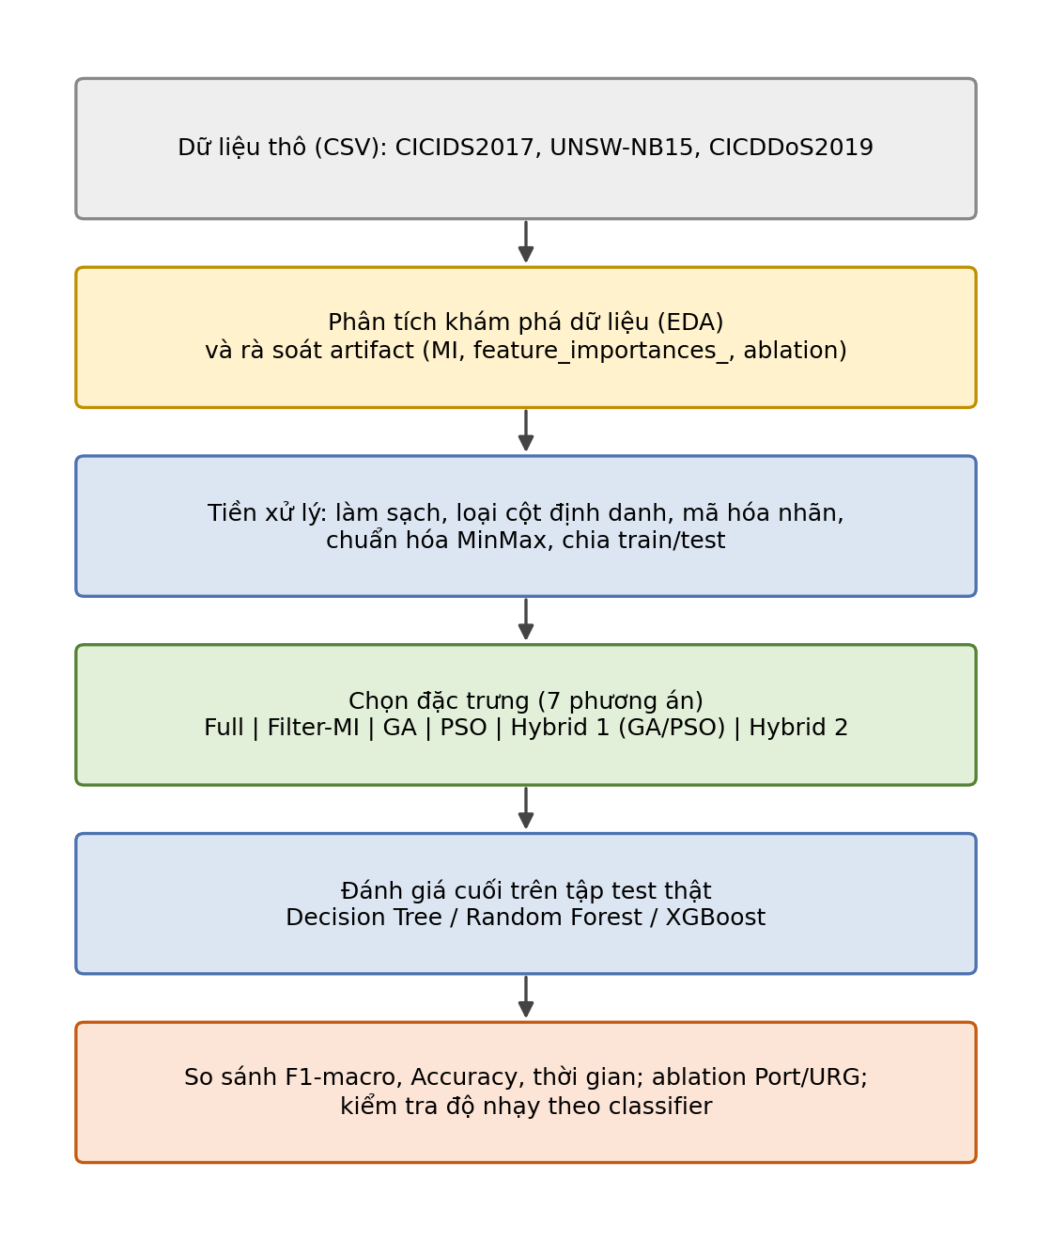
Hình 2.1. Quy trình tổng thể của hệ thống

Tiền xử lý dữ liệu
Mô-đun preprocessing.py thực hiện các bước sau:
- Đọc CSV và chuẩn hóa tên cột (xóa khoảng trắng đầu và cuối).
- Thay giá trị vô cực bằng NaN, điền giá trị thiếu bằng trung vị của cột.
- Loại bản ghi trùng lặp và các cột có phương sai gần 0 (ngưỡng 10^-5), xác định trên tập train.
- Loại các cột định danh theo cấu hình của từng bộ dữ liệu (Flow ID, địa chỉ IP, cổng nguồn, Timestamp ở CICDDoS2019; id ở UNSW-NB15) và cột Inbound của CICDDoS2019 (mục 3.2.1).
- Gán nhãn: ở chế độ nhị phân, nhãn là Normal nếu nhãn gốc chứa “normal” hoặc “benign” (không phân biệt hoa thường), ngược lại là Attack; ở chế độ đa lớp giữ nguyên nhãn gốc và mã hóa thành số.
- Mã hóa các cột phân loại (proto, service, state) bằng Label Encoding; chuẩn hóa MinMax về [0, 1] với tham số học trên tập train rồi áp dụng cho tập test.
- Chia dữ liệu: CICIDS2017 chia ngẫu nhiên phân tầng 80/20 (seed 42); UNSW-NB15 và CICDDoS2019 dùng tập train/test có sẵn. Với CICDDoS2019, hàm gộp các tệp CSV của từng loại tấn công thành một tệp được cài đặt sẵn (tham số --merge-dir).
Ở chế độ đa lớp, nhãn xuất hiện ở tập test nhưng chưa từng có ở tập train được gán vào một lớp “Unknown” riêng (có mã số mới), thay vì bị gán nhầm vào một lớp đã biết. Ánh xạ mã số và tên lớp được lưu trong tệp label_classes.json.

Phân tích khám phá dữ liệu và rà soát artifact
Mô-đun eda.py chạy trước tiền xử lý chính thức và xuất: phân bố nhãn (gốc và nhị phân), thống kê mô tả, ma trận tương quan kèm danh sách các cặp có |r| > 0,95, MI giữa từng đặc trưng và nhãn nhị phân (cảnh báo nếu MI lớn nhất vượt 80% entropy của nhãn) và biểu đồ PCA hai chiều.
Mô-đun audit_feature_artifacts.py huấn luyện Decision Tree trên toàn bộ đặc trưng và xem độ quan trọng (feature_importances_). Nếu một đặc trưng chiếm từ 50% trở lên (hoặc hai đặc trưng đầu chiếm từ 80%), mô-đun tự động thực hiện ablation: bỏ đặc trưng đó, huấn luyện lại và so sánh F1 trên tập test. Chênh lệch trên 0,10 được coi là artifact rõ ràng, từ 0,03 đến 0,10 cần xem xét thêm, dưới 0,03 là không đáng ngại.

Filter – Mutual Information
Điểm MI của từng đặc trưng được tính trên mẫu ngẫu nhiên 20.000 dòng của tập train, sau đó giữ lại 30% đặc trưng có điểm cao nhất. Phương pháp không có vòng lặp tìm kiếm nên chi phí rất thấp.

Genetic Algorithm
Quần thể gồm 30 cá thể, chạy 30 thế hệ. Mỗi gen được khởi tạo bằng 1 với xác suất 0,5. Chọn lọc dạng tournament với kích thước 3, lai ghép đồng nhất với xác suất 0,8, đột biến lật bit với xác suất 1/n và giữ lại 1 cá thể tốt nhất mỗi thế hệ. Hàm mục tiêu là:
fitness(m) = w_acc · F1(m) − w_feat · k / n
với w_acc = 0,9 và w_feat = 0,1. F1 được tính trên tập xác thực (30%) tách từ một mẫu con của D_train (5.000 dòng với CICIDS2017 và CICDDoS2019, toàn bộ D_train với UNSW-NB15). Nghiệm không chọn đặc trưng nào được sửa để chọn ít nhất một đặc trưng. Kết quả đánh giá được lưu đệm theo vector chọn để không phải huấn luyện lại các nghiệm trùng nhau.

PSO nhị phân và cải tiến chống hội tụ sớm
Bầy gồm 30 hạt, chạy 30 vòng lặp; trọng số quán tính w giảm tuyến tính từ 0,7 xuống 0,4, hệ số c1 = c2 = 1,5, vận tốc bị giới hạn trong [−4, 4]. Hàm mục tiêu giống GA. Trong các lần chạy đầu tiên, best fitness của PSO không đổi từ vòng lặp đầu đến vòng lặp cuối ở mọi bộ dữ liệu (Hình 3.3), tức bầy đã hội tụ sớm. Hai cải tiến được thêm vào:
- Đột biến định kỳ: mỗi vòng lặp, 15% số hạt bị lật ngẫu nhiên các bit với xác suất 3/n mỗi bit, không phụ thuộc pbest và gbest, để duy trì đa dạng quần thể.
- Tái khởi tạo một phần: nếu gbest không cải thiện sau 5 vòng lặp liên tiếp, 30% số hạt có pbest kém nhất (9 trong 30 hạt) được khởi tạo lại ngẫu nhiên cả vị trí lẫn vận tốc.

Hybrid 1: Filter kết hợp meta-heuristic
Hybrid 1 chạy hai bước tuần tự (Hình 2.2). Bước 1 dùng Filter-MI giữ lại 50% đặc trưng có điểm cao nhất để thu hẹp không gian tìm kiếm. Bước 2 chạy GA hoặc PSO (đã cải tiến) trên không gian đã thu hẹp, với hàm mục tiêu có thêm thành phần F1 của lớp thiểu số:
fitness(m) = w_acc · F1_macro(m) + w_min · F1_min(m) − w_feat · k / n
trong đó F1_min là F1 của lớp có ít mẫu nhất trong tập train. Giá trị mặc định là w_acc = 0,8, w_min = 0,1 và w_feat = 0,05 (với Hybrid 1-PSO trên CICIDS2017 và UNSW-NB15 dùng w_feat = 0,1). Hệ số w_feat thấp hơn GA/PSO thuần vì không gian tìm kiếm đã thu hẹp còn khoảng một nửa, nên với cùng w_feat mức phạt trên mỗi đặc trưng thực chất tăng gấp đôi (mục 3.2.3).

Hybrid 2: MI kết hợp SHAP và XGBoost
Hybrid 2 chọn đặc trưng không qua vòng lặp tìm kiếm (Hình 2.2): (1) tính điểm MI trên mẫu 20.000 dòng; (2) huấn luyện XGBoost (200 cây, độ sâu 6) trên cùng mẫu và tính mean|SHAP| bằng TreeExplainer (với đa lớp, lấy trung bình qua tất cả các lớp); (3) chuẩn hóa min-max mỗi loại điểm về [0, 1]; (4) tính điểm kết hợp và giữ 30% đặc trưng cao nhất:
score_j = w_mi · MI_j + w_shap · SHAP_j, w_mi = w_shap = 0,5
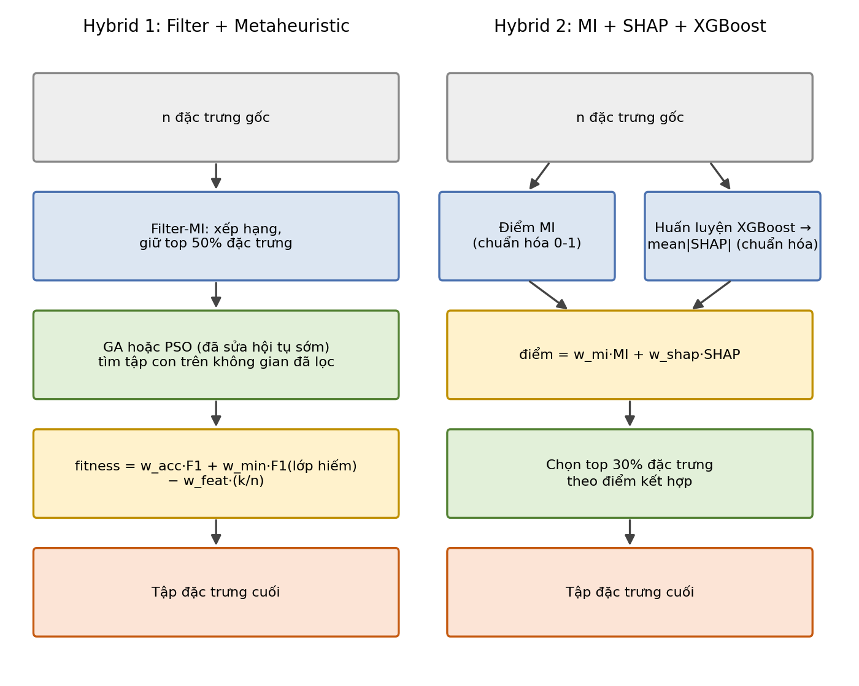
Hình 2.2. Sơ đồ hai phương pháp lai Hybrid 1 và Hybrid 2

Đánh giá cuối và các công cụ phân tích bổ sung
Ở bước đánh giá cuối, bộ phân loại được huấn luyện trên toàn bộ D_train chỉ với các đặc trưng được chọn và kiểm tra trên toàn bộ D_test; các độ đo gồm Accuracy, Precision, Recall, F1-macro và thời gian huấn luyện, suy luận. Một số công cụ bổ sung được xây dựng:
- Tham số --eval-classifier cho phép tìm kiếm bằng Decision Tree (nhanh) nhưng đánh giá cuối bằng Random Forest hoặc XGBoost.
- eval_selected.py đánh giá lại các tập đặc trưng đã chọn bằng một bộ phân loại khác mà không chạy lại bước tìm kiếm, nên các bộ phân loại được so sánh trên đúng cùng tập đặc trưng.
- ablation_full.py bỏ lần lượt từng đặc trưng hoặc cả hai khỏi toàn bộ đặc trưng để đo mức phụ thuộc của bộ dữ liệu vào các đặc trưng đó.

Công nghệ sử dụng
- Ngôn ngữ lập trình: Python.
- Xử lý dữ liệu: pandas, numpy.
- Học máy: scikit-learn (Decision Tree, Random Forest, MI, chia dữ liệu, các độ đo).
- Gradient boosting và giải thích mô hình: xgboost, shap.
- Trực quan hóa: matplotlib; lưu bộ mã hóa và bộ chuẩn hóa: joblib.

XÂY DỰNG CHƯƠNG TRÌNH

Tổ chức thư mục và tập tin
Chương trình được tổ chức thành các mô-đun độc lập, giao tiếp với nhau qua các tệp CSV và JSON (Bảng 2.2).
Bảng 2.2. Các mô-đun và thư mục của chương trình
Tệp / thư mục | Chức năng
preprocessing.py | Tiền xử lý, gộp tệp CSV, xử lý nhãn lạ; ghi X_train/X_test/y_train/y_test, bộ mã hóa và label_classes.json.
eda.py | Phân tích khám phá dữ liệu, xuất biểu đồ và báo cáo eda_summary.md.
audit_feature_artifacts.py | Rà soát đặc trưng đáng ngờ bằng độ quan trọng và ablation tự động.
feature_selection.py | GA, PSO nhị phân, hàm mục tiêu, đánh giá cuối trên dữ liệu thật.
filter_fs.py, hybrid1_fs.py, hybrid2_fs.py | Filter-MI, Hybrid 1 và Hybrid 2.
eval_selected.py, ablation_full.py | Đánh giá lại tập đã chọn bằng bộ phân loại khác; ablation trên toàn bộ đặc trưng.
data/ | Dữ liệu gốc của ba bộ dữ liệu.
output/<bộ dữ liệu>/ | Dữ liệu đã tiền xử lý và thư mục kết quả của từng phương pháp (selected_features.json, baseline_full_features.json, convergence.csv/png).

Cách chạy
Mỗi mô-đun là một chương trình dòng lệnh. Một số ví dụ:
python preprocessing.py --input train.csv --test test.csv --dataset cicddos2019 --label-mode binary --scaler minmax --output-dir output/CICDDoS2019/
python eda.py --input data.csv --dataset cicids2017 --output-dir eda_output/CICIDS2017 --sample-size 20000
python feature_selection.py --data-dir output/CICIDS2017 --method ga --classifier dt --pop-size 30 --generations 30 --sample-size 5000 --output-dir output/CICIDS2017/fs_ga
python hybrid1_fs.py --data-dir output/UNSW --method pso --pre-filter-percent 50 --w-minority 0.1 --output-dir output/UNSW/fs_hybrid1_pso
python eval_selected.py --data-dir output/CICDDoS2019 --classifier xgb --selected output/CICDDoS2019/fs_ga_rf

Kết chương
Chương này đã phát biểu bài toán, phân tích hiện trạng và mô tả thiết kế các thuật toán (Filter-MI, GA, PSO cải tiến, Hybrid 1, Hybrid 2), các công cụ đánh giá và cách tổ chức chương trình. Chương tiếp theo trình bày thiết lập thực nghiệm và đánh giá kết quả.

TRIỂN KHAI VÀ ĐÁNH GIÁ KẾT QUẢ
Chương này trình bày thiết lập thực nghiệm, kết quả của các phương pháp chọn đặc trưng trên ba bộ dữ liệu ở chế độ nhị phân và đa lớp, độ nhạy theo bộ phân loại và các phân tích kiểm chứng, sau đó đưa ra nhận xét chung.

MÔ HÌNH TRIỂN KHAI

Môi trường triển khai
Chương trình được chạy trên máy tính cá nhân dùng Windows, Python 3.13, thực thi bằng dòng lệnh PowerShell. Các bộ dữ liệu lớn như CICIDS2017 (hơn 2,5 triệu luồng) được xử lý trực tiếp trên máy này, vì vậy thời gian huấn luyện của baseline trên CICIDS2017 là đáng kể (khoảng 150–195 giây với Decision Tree và 340–370 giây với Random Forest).

Thiết lập thực nghiệm
Các tham số được cố định cho mọi bộ dữ liệu như ở Bảng 3.1; những ngoại lệ được ghi chú tại chỗ.
Bảng 3.1. Tham số thực nghiệm
Hạng mục | Giá trị
Hạt giống ngẫu nhiên | 42
Bộ phân loại khi tìm kiếm | Decision Tree (random_state = 42)
Bộ phân loại khi đánh giá cuối | Decision Tree; Random Forest (100 cây); XGBoost (200 cây, max_depth = 6)
Dữ liệu tính fitness | Mẫu 5.000 dòng (CICIDS2017, CICDDoS2019) hoặc toàn bộ train (UNSW-NB15); 30% làm tập xác thực
GA | Quần thể 30; 30 thế hệ; tournament 3; lai ghép 0,8; đột biến 1/n; elitism 1
PSO | Bầy 30; 30 vòng; w từ 0,7 xuống 0,4; c1 = c2 = 1,5; v_max = 4; đột biến 15% hạt (3/n bit); tái khởi tạo 30% hạt sau 5 vòng không cải thiện
Fitness của GA/PSO | 0,9 · F1 − 0,1 · k/n
Hybrid 1 | Tiền lọc MI giữ 50%; fitness 0,8 · F1 + 0,1 · F1 lớp hiếm − 0,05 · k/n (0,1 cho Hybrid 1-PSO trên CICIDS2017 và UNSW-NB15)
Filter-MI, Hybrid 2 | Giữ 30% đặc trưng; MI và XGBoost + SHAP tính trên mẫu 20.000 dòng; w_mi = w_shap = 0,5

Cấu hình hệ thống và quy ước đánh giá
Cấu hình phần cứng của máy thực nghiệm: [điền CPU, RAM, GPU nếu có].
- Mỗi ô kết quả là một lần chạy với seed 42, chưa có độ lệch chuẩn; vì vậy chênh lệch dưới khoảng 0,5 điểm phần trăm không được coi là có ý nghĩa.
- Thời gian được đo bằng đồng hồ thực trên cùng một máy và chỉ dùng để so sánh tương đối. Baseline Full features được đo lại ở mỗi lần chạy nên thời gian của baseline được ghi dưới dạng khoảng.
- Mọi độ đo đều tính trên toàn bộ tập test của từng bộ dữ liệu.

KẾT QUẢ THỰC NGHIỆM 01: PHÂN LOẠI NHỊ PHÂN
Thực nghiệm 01 so sánh bảy phương án (Full features, Filter-MI, GA, PSO, Hybrid 1-GA, Hybrid 1-PSO, Hybrid 2) ở chế độ nhị phân với Decision Tree trên ba bộ dữ liệu. Kịch bản 1 kiểm soát chất lượng dữ liệu; các kịch bản 2–4 báo cáo kết quả trên từng bộ dữ liệu.

Kịch bản 1: Kiểm soát chất lượng dữ liệu
a) Mô tả
Trước khi so sánh các phương pháp, mỗi bộ dữ liệu được chạy eda.py và audit_feature_artifacts.py (mục 2.3.4). Mục tiêu là phát hiện lỗi gán nhãn và các đặc trưng phản ánh cách thu thập dữ liệu thay vì hành vi mạng.
b) Kết quả
Bảng 3.2. Tóm tắt kết quả EDA của ba bộ dữ liệu
Bộ dữ liệu | Số mẫu | Normal : Attack | Tỉ lệ lớp lớn/nhỏ | Cặp |r| > 0,95 | MI lớn nhất / entropy nhãn | PCA 2 thành phần
CICIDS2017 | 2.520.751 | 83,1% : 16,9% | 4,92 | 23 | Average Packet Size: 0,3275 / 0,4498 (72,8%) | 82,2%
UNSW-NB15 (train) | 175.341 | 31,9% : 68,1% | 2,13 | 13 | sbytes: 0,4436 / 0,6262 (70,8%) | 99,1%
CICDDoS2019 (train) | 569.650 | 10,0% : 90,0% | 9,00 | 48 | Average Packet Size: 0,2551 / 0,3178 (80,3%) | 99,7%

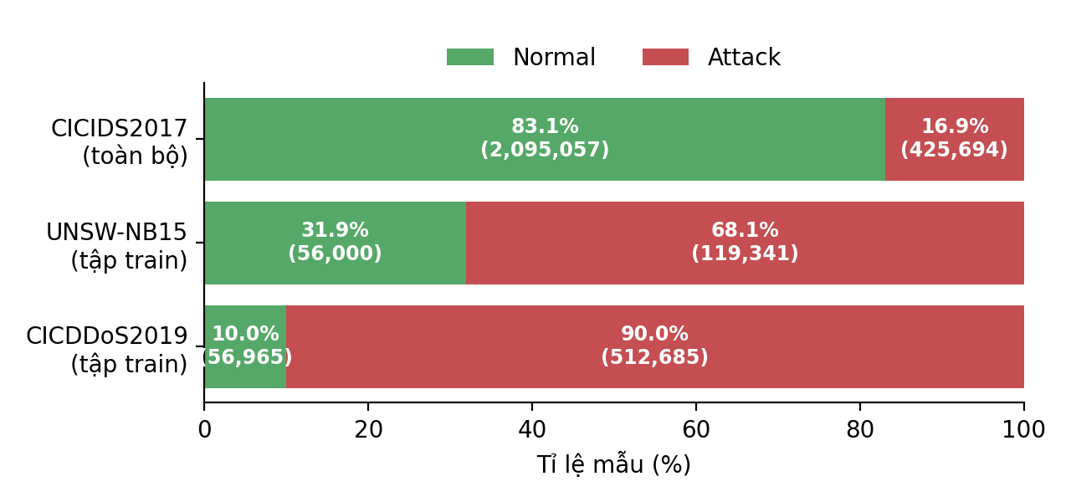
Hình 3.1. Phân bố nhãn nhị phân của ba bộ dữ liệu
Lỗi gán nhãn trên CICIDS2017. Ở lần chạy đầu tiên, mọi phương pháp đều cho F1 = Accuracy = 1,0000 trên CICIDS2017, kể cả khi GA chỉ chọn một đặc trưng (Bwd Packet Length Max). Kiểm tra phân bố nhãn cho thấy toàn bộ 2.520.751 luồng, kể cả hơn 2 triệu luồng Normal Traffic, bị gán nhãn Attack: quy tắc gán nhãn ban đầu so khớp chính xác chuỗi “normal” hoặc “benign”, trong khi nhãn bình thường của bản dữ liệu này là “Normal Traffic”. Bài toán chỉ còn một lớp nên mọi mô hình đều đạt độ chính xác tuyệt đối. Sau khi đổi sang so khớp theo chuỗi con, baseline đạt F1 = 0,9975.
Cảnh báo MI trên CICDDoS2019. Đặc trưng Average Packet Size có MI bằng 80,3% entropy của nhãn nên bị cảnh báo. Phân tích theo từng loại tấn công cho thấy giá trị trung bình của đặc trưng này gần như cố định theo giao thức: khoảng 2.195 (độ lệch chuẩn 77) với LDAP, 343–345 với NetBIOS và Portmap, khoảng 9 với SYN flood, trong khi lưu lượng bình thường trải rộng hơn nhiều (trung vị 39,85; độ lệch chuẩn 160). Đây là đặc trưng mạnh hợp lý về mặt giao thức, không phải rò rỉ nhãn, nên được giữ lại.
Artifact Inbound trên CICDDoS2019. Khi kiểm tra độ quan trọng đặc trưng của các tập do Filter-MI và Hybrid 2 chọn, cột Inbound chiếm 77,3% ở cả hai tập, trong khi trước đó chưa từng được kiểm tra. Trên tập train, 99,9% luồng Attack có Inbound = 1, còn luồng Normal chia 79,8% (Inbound = 0) và 20,1% (Inbound = 1): đặc trưng này gần như đồng nhất với nhãn Attack. Nhiều khả năng đây là hệ quả của cách bố trí môi trường thu thập (lưu lượng tấn công được ghi theo một chiều cố định) chứ không phải hành vi mạng thực. Khi bỏ Inbound khỏi tập 20 đặc trưng mà Hybrid 2 đã chọn, F1 tăng từ 0,8633 lên 0,9534, vì tập test có loại tấn công khác tập train nên mô hình dựa vào Inbound không tổng quát hóa được. Cột Inbound được đưa vào danh sách loại bỏ của cấu hình CICDDoS2019 và toàn bộ thực nghiệm được chạy lại (Bảng 3.3).
Bảng 3.3. Tác động của việc loại cột Inbound trên CICDDoS2019 (F1-macro, Decision Tree)
Trường hợp | Khi còn Inbound | Sau khi loại Inbound
Baseline Full features (68 → 67 đặc trưng) | 0,8654 | 0,9908
Hybrid 2, bỏ Inbound khỏi tập 20 đặc trưng đã chọn | 0,8633 | 0,9534
PSO, chọn lại trên dữ liệu không còn Inbound | 0,9923 | 0,8698

Kết quả 0,9923 của PSO trước đó phụ thuộc rất nhiều vào cặp Destination Port và URG Flag Count (mục 3.3.3).
Việc loại Inbound làm baseline tăng từ 0,8654 lên 0,9908. Nhiều khả năng cây quyết định chia nhánh theo Inbound ngay từ đầu vì độ lợi thông tin cao trên tập train, nhưng nhánh đó không đúng với tập test. Kết quả cao bất thường của PSO cũng biến mất sau khi chạy lại.
Rà soát các bộ dữ liệu còn lại. audit_feature_artifacts.py được chạy trên CICIDS2017 và UNSW-NB15 (Bảng 3.4). Mỗi bộ có một đặc trưng chiếm trên 50% độ quan trọng, nhưng khi bỏ đặc trưng đó F1 gần như không đổi, tức thông tin của nó được các đặc trưng khác thay thế; không có artifact kiểu Inbound.
Bảng 3.4. Kết quả rà soát artifact trên CICIDS2017 và UNSW-NB15
Bộ dữ liệu | Đặc trưng cảnh báo | Độ quan trọng | F1 khi có | F1 khi bỏ | Chênh lệch | Kết luận
CICIDS2017 | Bwd Packet Length Std | 50,9% | 0,9943 | 0,9943 | 0,0000 | Không đáng ngại
UNSW-NB15 | sttl | 66,8% | 0,8631 | 0,8656 | −0,0025 | Không đáng ngại

c) Nhận xét
- Cả ba sự cố (lỗi nhãn, đặc trưng mạnh hợp lý, artifact Inbound) đều không thể nhìn thấy qua các độ đo cuối như F1 hay Accuracy; chúng chỉ được phát hiện nhờ kiểm tra phân bố nhãn, độ quan trọng đặc trưng và ablation.
- MI hoặc độ quan trọng cao không đồng nghĩa với rò rỉ: Average Packet Size và các đặc trưng ở Bảng 3.4 là đặc trưng mạnh hợp lý, còn Inbound là artifact. Phân biệt chúng cần xem phân bố theo từng lớp và thực hiện ablation.
- CICIDS2017 và UNSW-NB15 không có artifact đáng kể nên phép so sánh phương pháp trên hai bộ này có ý nghĩa; với CICDDoS2019 cần thận trọng hơn (mục 3.3.3).

Kịch bản 2: CICIDS2017
a) Mô tả
Phân loại nhị phân trên CICIDS2017 với 52 đặc trưng, tập train 2.016.472 luồng và tập test 504.118 luồng, bộ phân loại Decision Tree.
b) Kết quả
Bảng 3.5. Kết quả nhị phân trên CICIDS2017 (Decision Tree)
Phương án | Số đặc trưng | F1-macro | Accuracy | Thời gian huấn luyện (giây)
Full features (baseline) | 52/52 | 0,9975 | 0,9986 | 150–195
Filter-MI | 16/52 | 0,9978 | 0,9988 | 41,86
GA | 5/52 | 0,9959 | 0,9977 | 8,09
PSO (đã cải tiến) | 14/52 | 0,9923 | 0,9957 | 22,56
Hybrid 1-GA | 6/52 | 0,9948 | 0,9971 | 12,34
Hybrid 1-PSO | 10/52 | 0,9945 | 0,9969 | 47,77
Hybrid 2 | 16/52 | 0,9956 | 0,9975 | 43,29

Hybrid 1-PSO dùng w_feat = 0,1; Hybrid 1-GA dùng w_feat = 0,05.
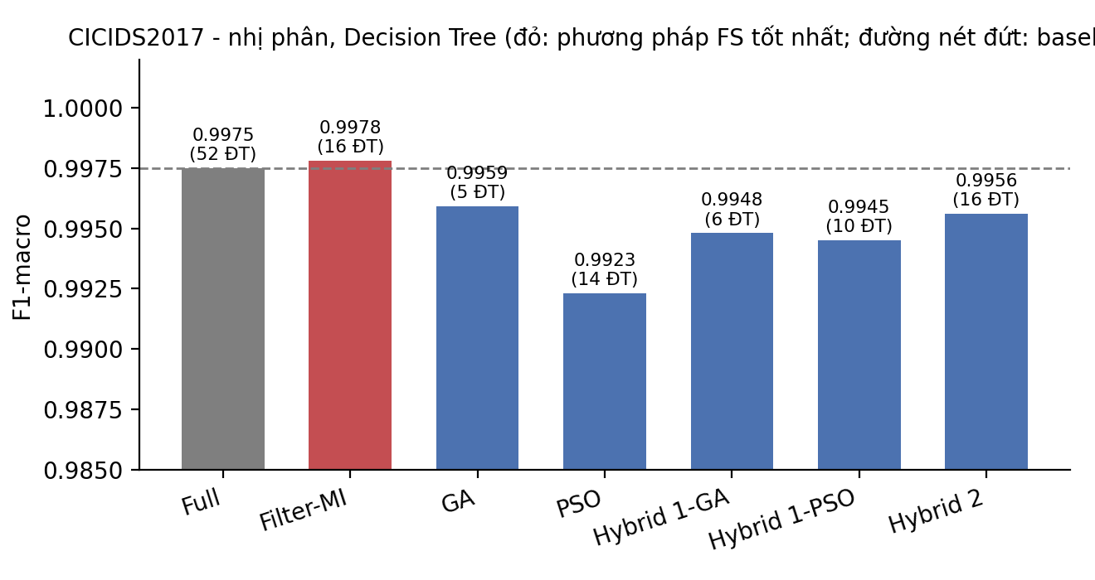
Hình 3.2. F1-macro của các phương án trên CICIDS2017
Hình 3.3 so sánh đường hội tụ của PSO trước và sau khi thêm đột biến định kỳ và tái khởi tạo một phần quần thể. PSO gốc giữ best fitness bằng 0,84381 suốt 30 vòng lặp, hành vi này lặp lại ở mọi lần chạy trên cả ba bộ dữ liệu. Sau khi sửa, fitness được cải thiện hai lần (0,84829 ở vòng 6 và 0,84962 ở vòng 12) và tập chọn giảm từ 22 xuống 14 đặc trưng.
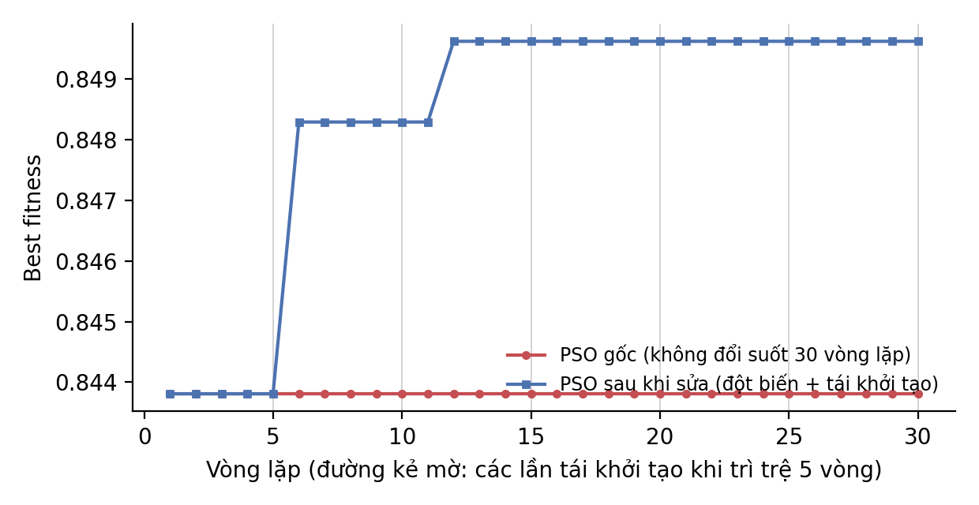
Hình 3.3. Đường hội tụ của PSO trước và sau khi khắc phục hội tụ sớm (CICIDS2017)
c) Nhận xét
- Mọi phương án đều nằm trong khoảng 0,52 điểm phần trăm quanh baseline (0,9975). Bộ dữ liệu này “dễ” nên khác biệt giữa các phương pháp quá nhỏ để xếp hạng.
- Filter-MI (0,9978) nhỉnh hơn baseline với 16/52 đặc trưng, thời gian huấn luyện 41,9 giây so với 150–195 giây (nhanh hơn khoảng 4 lần). GA chỉ giữ 5 đặc trưng (giảm gần 90%), huấn luyện trong 8,1 giây (nhanh hơn khoảng 20 lần) và F1 chỉ giảm 0,16 điểm.
- Chi phí tìm kiếm của GA khoảng 26 giây, của PSO khoảng 60–100 giây, của Hybrid 1 khoảng 15–35 giây cộng thêm khoảng 7 giây tính điểm MI.
- PSO sau khi sửa tìm được một nghiệm khác nghiệm trước (14 so với 22 đặc trưng, huấn luyện nhanh hơn khoảng 2 lần, F1 0,9923 thay vì 0,9981). Cải tiến khắc phục hành vi tìm kiếm của thuật toán, không đảm bảo F1 trên tập test cao hơn.

Kịch bản 3: UNSW-NB15
a) Mô tả
Phân loại nhị phân trên UNSW-NB15 với 42 đặc trưng (có 3 đặc trưng phân loại đã mã hóa), tập train 175.341 và tập test 82.332 bản ghi; hàm fitness của GA/PSO tính trên toàn bộ tập train (không lấy mẫu).
b) Kết quả
Bảng 3.6. Kết quả nhị phân trên UNSW-NB15 (Decision Tree)
Phương án | Số đặc trưng | F1-macro | Accuracy | Thời gian huấn luyện (giây)
Full features (baseline) | 42/42 | 0,8553 | 0,8605 | 2,8–5,5
Filter-MI | 13/42 | 0,8602 | 0,8652 | 1,14
GA | 4/42 | 0,8274 | 0,8354 | 0,32
PSO (đã cải tiến) | 15/42 | 0,8569 | 0,8621 | 1,00
Hybrid 1-GA | 3/42 | 0,8632 | 0,8684 | 0,22
Hybrid 1-PSO | 7/42 | 0,8658 | 0,8704 | 0,60
Hybrid 2 | 13/42 | 0,8616 | 0,8665 | 1,48

Hybrid 1-PSO dùng w_feat = 0,1; Hybrid 1-GA dùng w_feat = 0,05.
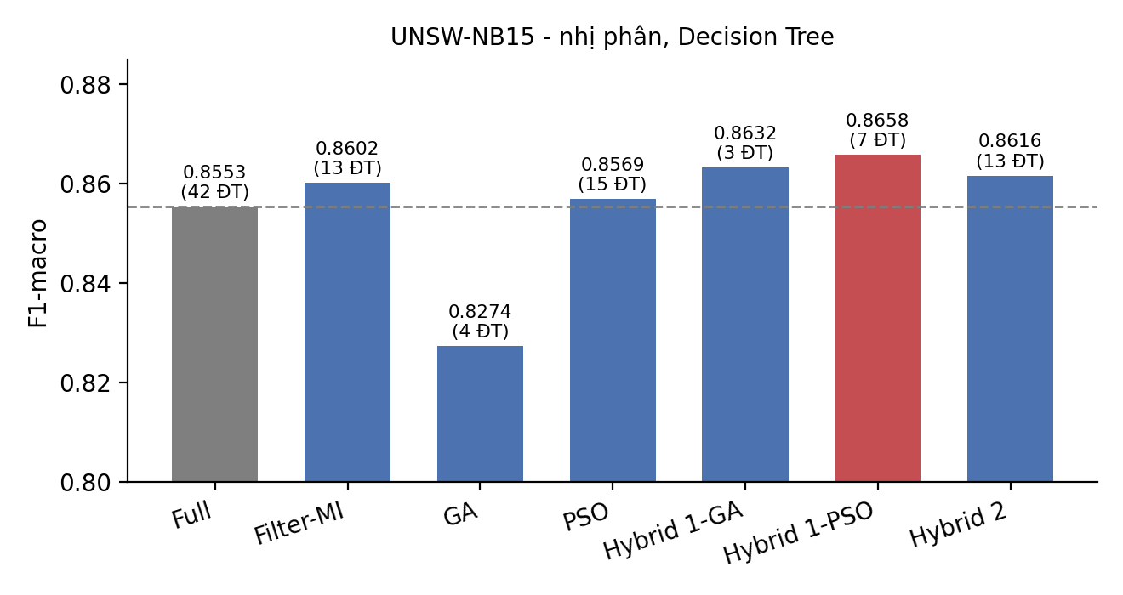
Hình 3.4. F1-macro của các phương án trên UNSW-NB15
Bảng 3.7. Ảnh hưởng của w_feat đến Hybrid 1-GA
Bộ dữ liệu | w_feat | Số đặc trưng | F1-macro
CICIDS2017 | 0,1 | 4/52 | 0,9865
CICIDS2017 | 0,05 | 6/52 | 0,9948
UNSW-NB15 | 0,1 | 2/42 | 0,8272
UNSW-NB15 | 0,05 | 3/42 | 0,8632

c) Nhận xét
- Năm trong sáu phương án FS có F1 cao hơn baseline (0,8553): Hybrid 1-PSO 0,8658 (cao hơn 1,05 điểm) với 7/42 đặc trưng, Hybrid 1-GA 0,8632 (cao hơn 0,79 điểm) với 3/42 đặc trưng, Hybrid 2 0,8616, Filter-MI 0,8602 và PSO 0,8569. Chỉ GA thuần (4 đặc trưng) thấp hơn baseline 2,79 điểm.
- Hybrid 1-GA huấn luyện trong 0,22 giây so với 2,8–5,5 giây của baseline (nhanh hơn khoảng 13–25 lần).
- Hệ số w_feat có ảnh hưởng lớn đến Hybrid 1-GA (Bảng 3.7). Với w_feat = 0,1, GA chỉ giữ 2 đặc trưng trên UNSW-NB15 và F1 thấp hơn cả baseline; giảm xuống 0,05 thì giữ 3 đặc trưng và F1 vượt baseline. Nguyên nhân là không gian tìm kiếm của Hybrid 1 đã thu hẹp còn một nửa nên mức phạt trên mỗi đặc trưng tăng gấp đôi, đẩy GA chọn quá ít đặc trưng. Không có một bộ siêu tham số duy nhất phù hợp cho mọi bộ dữ liệu.
- Chi phí tìm kiếm khác nhau nhiều: GA khoảng 435 giây, PSO khoảng 1.640–1.800 giây (27–30 phút), Hybrid 1-PSO khoảng 620 giây. PSO đắt gấp khoảng 4 lần GA nhưng không cho kết quả tốt hơn. Ở PSO sau khi sửa, dù tái khởi tạo 6 lần, best fitness vẫn giữ nguyên 0,81083; nhiều khả năng đây là một cực trị cục bộ mạnh của bộ dữ liệu này.
- Các chênh lệch giữa các phương án đều dưới 1,1 điểm (trừ GA thuần) nên chỉ nên coi là xu hướng.

Kịch bản 4: CICDDoS2019
a) Mô tả
Phân loại nhị phân trên CICDDoS2019 với 67 đặc trưng (sau khi loại các cột định danh, 12 cột phương sai gần 0 và cột Inbound), tập train 562.649 và tập test 561.000 luồng. Tập test chứa nhiều loại tấn công không có ở tập train.
b) Kết quả
Bảng 3.8. Kết quả nhị phân trên CICDDoS2019 sau khi loại Inbound (Decision Tree)
Phương án | Số đặc trưng | F1-macro | Accuracy | Thời gian huấn luyện (giây)
Full features (baseline) | 67/67 | 0,9908 | 0,9966 | 7–12
Filter-MI | 20/67 | 0,8378 | 0,9227 | 6,23
GA | 6/67 | 0,8890 | 0,9518 | 1,18
PSO (đã cải tiến) | 25/67 | 0,8698 | 0,9417 | 6,20
Hybrid 1-GA | 4/67 | 0,8845 | 0,9499 | 1,23
Hybrid 1-PSO | 10/67 | 0,8597 | 0,9360 | 1,90
Hybrid 2 | 20/67 | 0,8847 | 0,9496 | 3,08

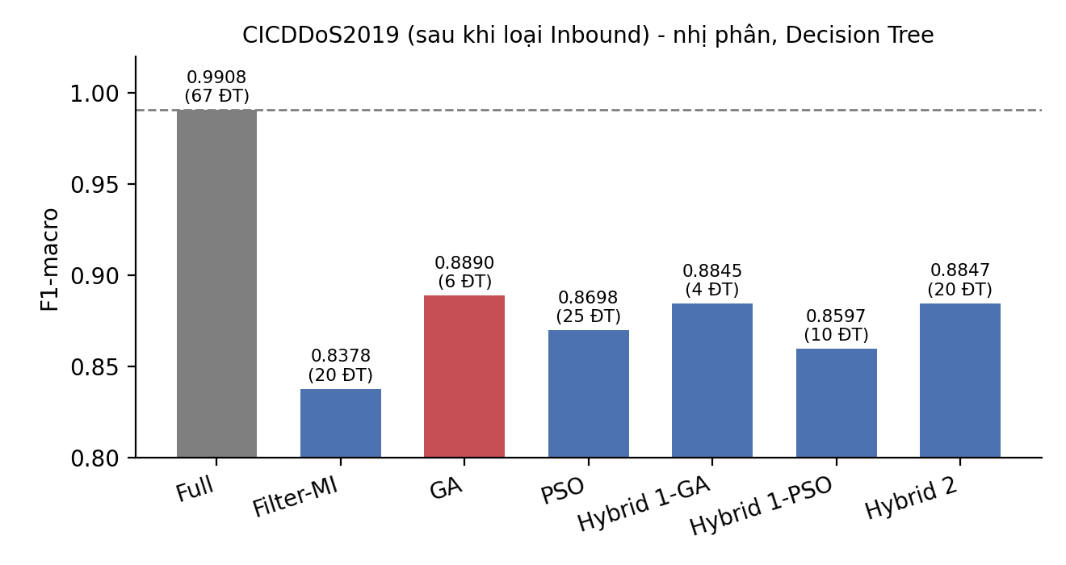
Hình 3.5. F1-macro của các phương án trên CICDDoS2019
c) Nhận xét
- Baseline (0,9908) cao hơn hẳn mọi phương án FS (0,8378–0,8890). Các phương án FS giảm từ 63% đến 94% số đặc trưng nhưng mất khoảng 10 điểm F1; đây là sự đánh đổi điển hình giữa độ chính xác và chi phí, không còn kết quả bất thường nào sau khi loại Inbound.
- Thứ hạng giữa các phương pháp FS trên bộ này (GA 0,8890 cao nhất, Filter-MI 0,8378 thấp nhất) chưa đáng tin: mục 3.3.2 và 3.3.3 cho thấy nó thay đổi theo bộ phân loại và chủ yếu phản ánh việc tập được chọn có chứa hai đặc trưng đặc biệt hay không.

KẾT QUẢ THỰC NGHIỆM 02: ĐA LỚP, ĐỘ NHẠY THEO BỘ PHÂN LOẠI VÀ ABLATION
Thực nghiệm 02 mở rộng phạm vi đánh giá theo ba hướng: phân loại đa lớp, thay đổi bộ phân loại (Random Forest, XGBoost) và ablation trên CICDDoS2019.

Kịch bản 1: Phân loại đa lớp
a) Mô tả
Chạy với --label-mode multi trên bảy phương án. Trước khi chạy đã sửa ba điểm của chương trình: eval_metric của XGBoost tự chọn theo số lớp (trước đó cố định cho nhị phân); SHAP trong Hybrid 2 lấy trung bình |SHAP| qua tất cả các lớp thay vì một lớp; việc chia dữ liệu tự chuyển sang không phân tầng khi một lớp có dưới 2 mẫu trong mẫu con. Nhãn lạ ở tập test được gán vào lớp Unknown.
b) Kết quả
Bảng 3.9. Kết quả đa lớp trên CICIDS2017 (7 lớp) và UNSW-NB15 (10 lớp), Decision Tree
Bộ dữ liệu | Phương án | Số đặc trưng | F1-macro | Accuracy | Thời gian huấn luyện (giây)
CICIDS2017 | Full features | 52/52 | 0,9673 | 0,9983 | 173–191
CICIDS2017 | Filter-MI | 16/52 | 0,9583 | 0,9985 | 45,32
CICIDS2017 | GA | 7/52 | 0,9194 | 0,9959 | 21,03
CICIDS2017 | PSO | 21/52 | 0,9225 | 0,9971 | 59,22
CICIDS2017 | Hybrid 1-GA | 7/52 | 0,8605 | 0,9971 | 21,59
CICIDS2017 | Hybrid 1-PSO | 10/52 | 0,9557 | 0,9985 | 35,08
CICIDS2017 | Hybrid 2 | 16/52 | 0,8762 | 0,9972 | 48,97
UNSW-NB15 | Full features | 42/42 | 0,4896 | 0,7325 | 3,5–4,0
UNSW-NB15 | Filter-MI | 13/42 | 0,5117 | 0,7488 | 1,09
UNSW-NB15 | GA | 9/42 | 0,5346 | 0,7536 | 0,42
UNSW-NB15 | PSO | 19/42 | 0,4951 | 0,7411 | 1,59
UNSW-NB15 | Hybrid 1-GA | 6/42 | 0,5550 | 0,7695 | 0,33
UNSW-NB15 | Hybrid 1-PSO | 9/42 | 0,4845 | 0,7454 | 0,42
UNSW-NB15 | Hybrid 2 | 13/42 | 0,4859 | 0,7374 | 0,87

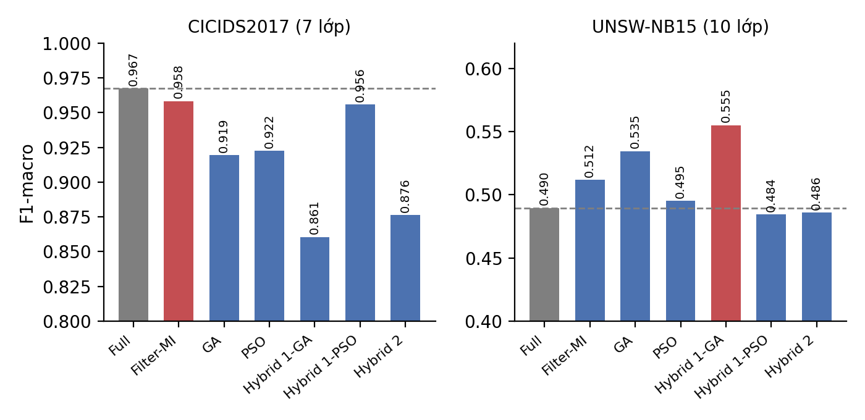
Hình 3.6. F1-macro đa lớp trên CICIDS2017 và UNSW-NB15
Với CICDDoS2019 ở chế độ đa lớp, 501.372 trong 561.000 mẫu test (89,4%) có nhãn chưa từng xuất hiện ở tập train và bị gán vào lớp Unknown. Mọi phương án đều có F1-macro trong khoảng 0,084–0,116 (baseline 0,1010), không đủ để so sánh các phương pháp; kết quả này chỉ là minh chứng định lượng cho giới hạn tổng quát hóa sang loại tấn công chưa từng thấy.
c) Nhận xét
- CICIDS2017: Filter-MI (0,9583) và Hybrid 1-PSO (0,9557) sát baseline (0,9673); các phương án còn lại giảm từ khoảng 4,5 đến 10,7 điểm. Accuracy vẫn từ 0,9959 trở lên ở mọi phương án trong khi F1-macro thấp nhất chỉ 0,8605, minh họa vì sao F1-macro được chọn làm độ đo chính.
- UNSW-NB15: baseline chỉ đạt F1-macro 0,4896 vì có nhiều lớp rất hiếm, nhưng bốn trong sáu phương án FS vượt baseline: Hybrid 1-GA 0,5550 (cao hơn 6,5 điểm) với 6/42 đặc trưng, GA 0,5346, Filter-MI 0,5117 và PSO 0,4951. Hybrid 1-PSO (0,4845) và Hybrid 2 (0,4859) thấp hơn baseline không đáng kể.
- Một cách giải thích hợp lý (chưa kiểm chứng) là giảm chiều giúp mô hình bớt nhiễu và tập trung vào tín hiệu của các lớp hiếm. Kết quả phù hợp với mục tiêu của thành phần F1 lớp hiếm trong Hybrid 1 nhưng không nhất quán: Hybrid 1-GA tốt nhất trên UNSW-NB15 nhưng tệ nhất trong nhóm FS trên CICIDS2017 (0,8605).
- PSO thuần trên UNSW-NB15 đa lớp mất khoảng 2.094 giây (35 phút), trong khi GA khoảng 500 giây.

Kịch bản 2: Độ nhạy theo bộ phân loại
a) Mô tả
Các tập đặc trưng của Filter-MI, GA, Hybrid 1-PSO và Hybrid 2 được đánh giá lại bằng Random Forest (qua tham số --eval-classifier, tìm kiếm vẫn dùng Decision Tree) và bằng XGBoost (qua eval_selected.py) trên đúng cùng các tập đặc trưng. Hai bộ phân loại này được so sánh ở chế độ nhị phân.
b) Kết quả
Bảng 3.10. F1-macro với Random Forest và XGBoost trên cùng các tập đặc trưng (nhị phân)
Bộ dữ liệu | Phương án | Số đặc trưng | F1 RF | F1 XGBoost | Acc XGBoost | Huấn luyện XGBoost (giây)
CICIDS2017 | Full features | 52/52 | 0,9980 | 0,9985 | 0,9992 | 46,26
CICIDS2017 | Filter-MI | 16/52 | 0,9982 | 0,9969 | 0,9982 | 23,46
CICIDS2017 | GA | 5/52 | 0,9961 | 0,9959 | 0,9977 | 17,57
CICIDS2017 | Hybrid 1-PSO | 10/52 | 0,9926 | 0,9931 | 0,9961 | 19,42
CICIDS2017 | Hybrid 2 | 16/52 | 0,9965 | 0,9969 | 0,9983 | 23,52
UNSW-NB15 | Full features | 42/42 | 0,8636 | 0,8624 | 0,8682 | 2,91
UNSW-NB15 | Filter-MI | 13/42 | 0,8613 | 0,8651 | 0,8708 | 1,50
UNSW-NB15 | GA | 4/42 | 0,8281 | 0,8241 | 0,8332 | 1,01
UNSW-NB15 | Hybrid 1-PSO | 7/42 | 0,8655 | 0,8652 | 0,8709 | 1,32
UNSW-NB15 | Hybrid 2 | 13/42 | 0,8677 | 0,8677 | 0,8731 | 1,72
CICDDoS2019 | Full features | 67/67 | 0,8616 | 0,9623 | 0,9856 | 11,40
CICDDoS2019 | Filter-MI | 20/67 | 0,8315 | 0,8787 | 0,9464 | 4,84
CICDDoS2019 | GA | 6/67 | 0,9970 | 0,9608 | 0,9850 | 4,98
CICDDoS2019 | Hybrid 1-PSO | 10/67 | 0,8418 | 0,8290 | 0,9172 | 3,72
CICDDoS2019 | Hybrid 2 | 20/67 | 0,8419 | 0,9529 | 0,9817 | 4,79

Bảng 3.11. F1-macro của ba bộ phân loại trên CICDDoS2019 (cùng tập đặc trưng)
Phương án | Số đặc trưng | Decision Tree | Random Forest | XGBoost
Full features | 67/67 | 0,9908 | 0,8616 | 0,9623
Filter-MI | 20/67 | 0,8378 | 0,8315 | 0,8787
GA | 6/67 | 0,8890 | 0,9970 | 0,9608
Hybrid 1-PSO | 10/67 | 0,8597 | 0,8418 | 0,8290
Hybrid 2 | 20/67 | 0,8847 | 0,8419 | 0,9529

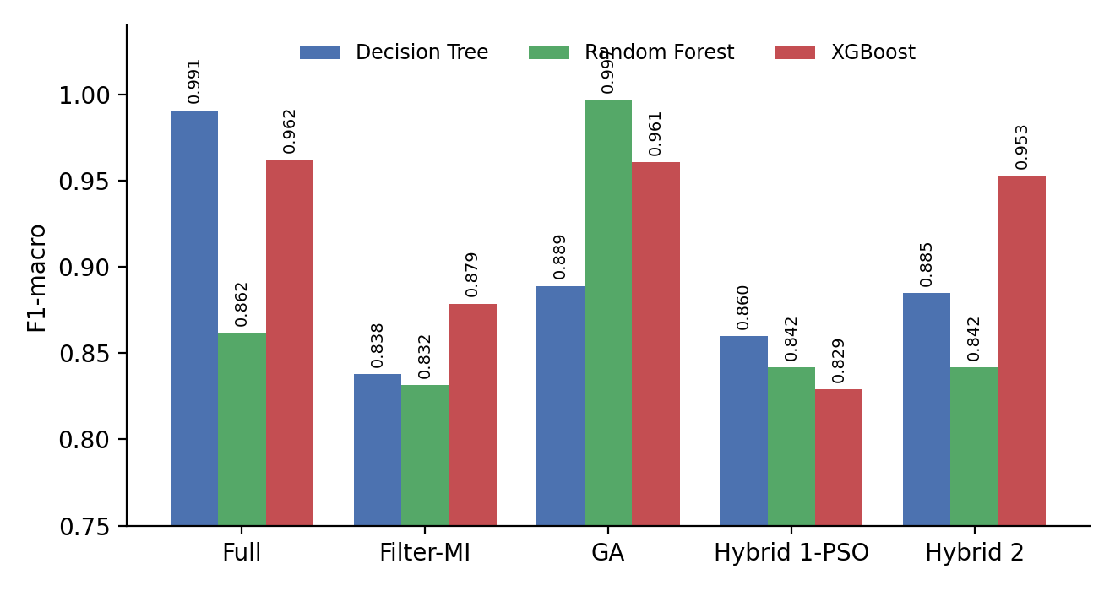
Hình 3.7. F1-macro của ba bộ phân loại trên CICDDoS2019
XGBoost nhạy với thứ tự cột đầu vào. Với cùng tập 10 đặc trưng của Hybrid 1-PSO, XGBoost cho 0,8614 (thứ tự trong tệp JSON), 0,8290 (thứ tự cột gốc của bộ dữ liệu) và 0,8279 (thứ tự đảo ngược). Mỗi thứ tự cho kết quả giống hệt nhau ở các lần chạy lặp, nên chênh lệch không do nhiễu đa luồng mà do thứ tự cột (nhiều khả năng liên quan đến cách xử lý các điểm chia có độ lợi bằng nhau). Các bảng trong báo cáo dùng thứ tự cột gốc; chênh lệch XGBoost dưới khoảng 3,5 điểm trên CICDDoS2019 không nên được diễn giải.
c) Nhận xét
- CICIDS2017 và UNSW-NB15: Random Forest và XGBoost lệch nhau không quá 0,4 điểm ở mọi ô, nên xu hướng giữa các phương pháp ổn định khi đổi bộ phân loại. XGBoost huấn luyện nhanh hơn Random Forest nhiều (baseline CICIDS2017: 46 giây so với 338–374 giây) và cho F1 baseline cao nhất (0,9985).
- CICDDoS2019: phương án tốt nhất thay đổi theo bộ phân loại. Decision Tree: Full features (0,9908) vượt mọi phương án FS. Random Forest: GA (0,9970) vượt baseline (0,8616). XGBoost: Full features (0,9623) và GA (0,9608) gần bằng nhau. Chỉ riêng việc đổi bộ phân loại làm baseline dao động từ 0,8616 đến 0,9908.
- Filter-MI và Hybrid 1-PSO luôn thấp (dưới 0,88) với cả ba bộ phân loại. Với XGBoost, GA (6/67 đặc trưng) chỉ thấp hơn baseline 0,15 điểm và huấn luyện nhanh hơn 2,3 lần (4,98 giây so với 11,40 giây).

Kịch bản 3: Ablation Destination Port và URG Flag Count trên CICDDoS2019
a) Mô tả
Hai đặc trưng Destination Port và URG Flag Count liên tục có mặt trong các tập cho F1 cao. Để đo mức phụ thuộc của cả bộ dữ liệu, ablation_full.py bỏ lần lượt từng đặc trưng và bỏ cả hai khỏi toàn bộ 67 đặc trưng, rồi huấn luyện lại bằng ba bộ phân loại; XGBoost được chạy thêm với 5 thứ tự cột ngẫu nhiên.
b) Kết quả
Bảng 3.12. Ablation trên toàn bộ đặc trưng của CICDDoS2019 (F1-macro)
Biến thể | Số đặc trưng | Decision Tree | Random Forest | XGBoost (thứ tự gốc) | XGBoost: TB ± SD (min–max), 5 thứ tự cột
Đủ đặc trưng | 67 | 0,9908 | 0,8616 | 0,9623 | 0,9570 ± 0,0093 (0,9398–0,9650)
Bỏ Destination Port | 66 | 0,8550 | 0,8586 | 0,8172 | 0,8160 ± 0,0010 (0,8150–0,8173)
Bỏ URG Flag Count | 66 | 0,8008 | 0,8383 | 0,8441 | 0,8430 ± 0,0022 (0,8411–0,8457)
Bỏ cả hai | 65 | 0,8695 | 0,8462 | 0,8042 | 0,8068 ± 0,0037 (0,8042–0,8137)

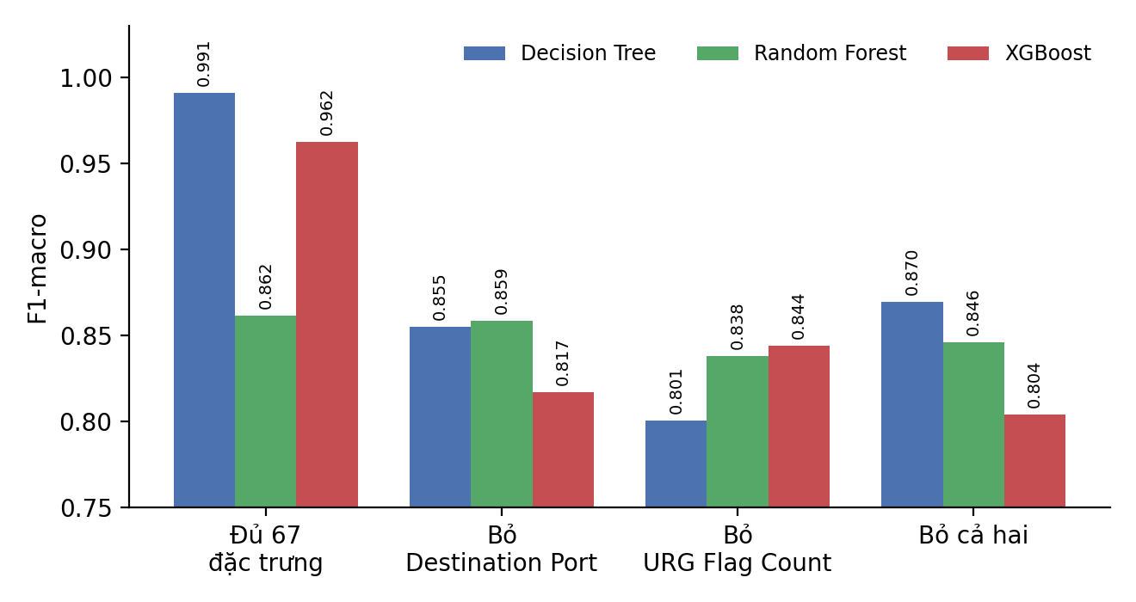
Hình 3.8. Ablation Destination Port và URG Flag Count trên CICDDoS2019
Về URG Flag Count: luồng Attack có URG = 0 ở 99,95% (train) và 99,93% (test), còn luồng Normal có URG = 0 ở 50,2% (train) và 57,5% (test). Mẫu hình giống nhau ở hai tập nên đây không phải lệch phân phối train–test; giả thuyết (chưa kiểm chứng) là các đợt flood UDP/SYN hầu như không bật cờ URG.
Một thí nghiệm bổ sung thêm đặc trưng còn thiếu vào hai tập yếu: Filter-MI có Destination Port nhưng thiếu URG Flag Count, còn Hybrid 1-PSO có URG Flag Count nhưng thiếu Destination Port (Bảng 3.13). Trong bảng này XGBoost dùng thứ tự cột trong tệp JSON, đặc trưng thêm vào đặt cuối, nên chỉ so sánh các dòng trong cùng bảng.
Bảng 3.13. Thêm đặc trưng còn thiếu vào hai tập yếu (CICDDoS2019, F1-macro)
Tập đặc trưng | Số đặc trưng | Decision Tree | Random Forest | XGBoost
Filter-MI, gốc | 20 | 0,8378 | 0,8315 | 0,8787
Filter-MI + URG Flag Count | 21 | 0,8849 | 0,8369 | 0,9529
Hybrid 1-PSO, gốc | 10 | 0,8597 | 0,8418 | 0,8614
Hybrid 1-PSO + Destination Port | 11 | 0,9428 | 0,9495 | 0,9866

c) Nhận xét
- Decision Tree và XGBoost: bỏ Destination Port hoặc bỏ URG Flag Count làm F1 rơi từ 0,99 và 0,96 xuống 0,80–0,86; bỏ cả hai không làm rơi thêm. Hai đặc trưng cần có cùng nhau: thiếu một trong hai là mất phần lớn hiệu năng.
- Random Forest: baseline chỉ 0,8616 và gần như không đổi khi bỏ đặc trưng (0,838–0,859), tức Random Forest với 67 đặc trưng không khai thác cặp này. Giả thuyết (chưa kiểm chứng): mỗi lần chia nút Random Forest chỉ xét ngẫu nhiên khoảng 8 trong 67 đặc trưng nên hai đặc trưng thường không cùng có mặt; điều này phù hợp với việc Random Forest đạt 0,9970 trên tập 6 đặc trưng của GA, nơi cả hai đều có mặt.
- Thêm Destination Port vào tập Hybrid 1-PSO làm F1 tăng ở cả ba bộ phân loại (Decision Tree +8,3 điểm, Random Forest +10,8 điểm, XGBoost +12,5 điểm). Thêm URG Flag Count vào tập Filter-MI tăng rõ với Decision Tree (+4,7) và XGBoost (+7,4) nhưng gần như không đổi với Random Forest (+0,5).
- Ngoài cặp Destination Port và URG Flag Count, mọi tổ hợp đặc trưng và mọi bộ phân loại đã thử đều nằm trong khoảng F1 0,80–0,87. F1 từ 0,95 trở lên chỉ xuất hiện khi có cả hai đặc trưng, nhưng điều đó chưa đủ: GA và Hybrid 2 có cả hai nhưng chỉ đạt 0,88–0,89 với Decision Tree, và Hybrid 2 đạt 0,8419 với Random Forest.
- Hệ quả: trên CICDDoS2019, khác biệt giữa các phương pháp FS chủ yếu phản ánh việc tập được chọn có chứa cặp đặc trưng này hay không, chứ không phản ánh chất lượng của phương pháp. Nhiều khả năng Destination Port phản ánh cấu hình môi trường thu thập (mỗi loại tấn công nhắm vào một cổng dịch vụ cố định), nên F1 cao nhờ cặp này không chứng minh khả năng tổng quát hóa sang tấn công thực tế.

NHẬN XÉT ĐÁNH GIÁ KẾT QUẢ
Từ các kết quả trên, có thể rút ra những nhận xét chung sau:
- Chọn đặc trưng giảm mạnh số chiều với tổn thất nhỏ. Trên CICIDS2017, mọi phương án giữ F1 trong khoảng 0,52 điểm quanh baseline trong khi thời gian huấn luyện giảm từ khoảng 3 đến hơn 20 lần. Trên UNSW-NB15, năm trong sáu phương án FS còn vượt baseline ở chế độ nhị phân, và bốn trong sáu vượt baseline ở chế độ đa lớp.
- Không có phương pháp nào tốt nhất tuyệt đối. Filter-MI dẫn đầu trên CICIDS2017 nhị phân (0,9978); Hybrid 1-PSO dẫn đầu trên UNSW-NB15 nhị phân (0,8658); Hybrid 1-GA dẫn đầu trên UNSW-NB15 đa lớp (0,5550); thứ hạng trên CICDDoS2019 thay đổi theo bộ phân loại.
- Phương pháp lai cho kết quả cạnh tranh nhưng không vượt trội ở mọi nơi. Trên UNSW-NB15, Hybrid 1-PSO và Hybrid 2 cao hơn baseline với cả ba bộ phân loại (chênh lệch nhỏ, 0,2–1,05 điểm), nhưng trên CICIDS2017 Filter-MI đơn giản đã tốt ngang hoặc hơn.
- Chi phí tìm kiếm của PSO cao gấp khoảng 4 lần GA mà không đem lại kết quả tốt hơn. Hybrid 1 giảm chi phí so với wrapper thuần nhờ thu hẹp không gian tìm kiếm.
- Chất lượng dữ liệu quyết định độ tin cậy của kết luận. Lỗi gán nhãn và artifact Inbound từng cho kết quả hoàn toàn sai lệch; chúng chỉ được phát hiện nhờ rà soát phân bố, độ quan trọng và ablation. Với CICDDoS2019, kết quả của các phương pháp FS cần được đọc cùng phân tích ở mục 3.3.3.
Hạn chế của thực nghiệm:
- Mỗi kết quả là một lần chạy với seed 42, chưa có khoảng tin cậy hay kiểm định thống kê; XGBoost nhạy với thứ tự cột (khoảng 3,4 điểm trên một tập của CICDDoS2019).
- Hàm mục tiêu của GA/PSO được tính trên tập xác thực tách từ chính tập train nên không phản ánh được sự lệch phân phối giữa train và test của CICDDoS2019.
- Chưa đánh giá tỉ lệ cảnh báo sai (FPR), đường ROC và độ trễ phát hiện trong điều kiện thời gian thực; dữ liệu đều là dữ liệu mô phỏng hoặc thu thập trong môi trường thí nghiệm.
- Một số giải thích (hiệu ứng của URG Flag Count, lý do Random Forest khác hai bộ phân loại còn lại, cực trị cục bộ của PSO) mới là giả thuyết chưa kiểm chứng.

Kết chương
Chương này đã trình bày thiết lập thực nghiệm và kết quả của bảy phương án chọn đặc trưng trên ba bộ dữ liệu ở chế độ nhị phân và đa lớp, độ nhạy theo bộ phân loại và các phân tích ablation. Kết quả cho thấy chọn đặc trưng giảm mạnh số chiều với tổn thất nhỏ, đồng thời chất lượng dữ liệu là yếu tố quyết định độ tin cậy của phép so sánh.
KẾT LUẬN VÀ HƯỚNG PHÁT TRIỂN
1. Kết quả đạt được
- Xây dựng được quy trình tiền xử lý, EDA và rà soát artifact dùng chung cho ba bộ dữ liệu NIDS (CICIDS2017, UNSW-NB15, CICDDoS2019), kèm các script chạy bằng dòng lệnh, tái lập được.
- Cài đặt và so sánh bảy phương án chọn đặc trưng (Full, Filter-MI, GA, PSO, Hybrid 1-GA, Hybrid 1-PSO, Hybrid 2) ở chế độ nhị phân và đa lớp với ba bộ phân loại; phát hiện và khắc phục hiện tượng hội tụ sớm của PSO.
- Cho thấy chọn đặc trưng giảm từ khoảng 60% đến hơn 90% số đặc trưng; với hầu hết phương án, tổn thất F1 trên CICIDS2017 và UNSW-NB15 là nhỏ, thậm chí có phương án vượt baseline trên UNSW-NB15.
- Phát hiện và xử lý lỗi gán nhãn trên CICIDS2017 và artifact Inbound trên CICDDoS2019, đồng thời chỉ ra rằng kết quả của các phương pháp FS trên CICDDoS2019 phụ thuộc mạnh vào cặp đặc trưng Destination Port và URG Flag Count và vào bộ phân loại được dùng.
2. Kiến nghị và hướng phát triển
- Chạy lặp với nhiều seed, nhiều thứ tự cột và báo cáo trung bình kèm độ lệch chuẩn, sau đó dùng kiểm định thống kê để so sánh các phương pháp.
- Dùng tập xác thực theo nhóm loại tấn công (group-aware) cho bước tìm kiếm trên CICDDoS2019 để fitness phản ánh được sự lệch phân phối train–test.
- Bổ sung các độ đo FPR, ROC và độ trễ phát hiện; thử trên dữ liệu có nguồn gốc khác (CICIDS2018, dữ liệu thu thập thực tế).
- Cải tiến PSO (điều chỉnh tham số thích nghi) và thử các meta-heuristic khác như Grey Wolf Optimizer, Whale Optimization Algorithm; kiểm chứng các giả thuyết còn mở nêu ở mục 3.4.
TÀI LIỆU THAM KHẢO
Tài liệu tiếng Anh
- Sharafaldin I., Lashkari A. H., Ghorbani A. A. (2018), “Toward Generating a New Intrusion Detection Dataset and Intrusion Traffic Characterization”, Proceedings of the 4th International Conference on Information Systems Security and Privacy (ICISSP), tr. 108–116.
- Moustafa N., Slay J. (2015), “UNSW-NB15: a comprehensive data set for network intrusion detection systems (UNSW-NB15 network data set)”, Military Communications and Information Systems Conference (MilCIS), tr. 1–6.
- Sharafaldin I., Lashkari A. H., Hakak S., Ghorbani A. A. (2019), “Developing Realistic Distributed Denial of Service (DDoS) Attack Dataset and Taxonomy”, IEEE International Carnahan Conference on Security Technology (ICCST), tr. 1–8.
- Engelen G., Rimmer V., Joosen W. (2021), “Troubleshooting an Intrusion Detection Dataset: the CICIDS2017 Case Study”, IEEE Security and Privacy Workshops (SPW).
- Guyon I., Elisseeff A. (2003), “An Introduction to Variable and Feature Selection”, Journal of Machine Learning Research, 3, tr. 1157–1182.
- Chandrashekar G., Sahin F. (2014), “A survey on feature selection methods”, Computers & Electrical Engineering, 40(1), tr. 16–28.
- Kraskov A., Stögbauer H., Grassberger P. (2004), “Estimating mutual information”, Physical Review E, 69, 066138.
- Holland J. H. (1975), Adaptation in Natural and Artificial Systems, University of Michigan Press.
- Kennedy J., Eberhart R. C. (1997), “A discrete binary version of the particle swarm algorithm”, IEEE International Conference on Systems, Man, and Cybernetics, 5, tr. 4104–4108.
- Lundberg S. M., Lee S.-I. (2017), “A Unified Approach to Interpreting Model Predictions”, Advances in Neural Information Processing Systems (NIPS), 30, tr. 4765–4774.
- Chen T., Guestrin C. (2016), “XGBoost: A Scalable Tree Boosting System”, Proceedings of the 22nd ACM SIGKDD International Conference on Knowledge Discovery and Data Mining, tr. 785–794.
- Breiman L. (2001), “Random Forests”, Machine Learning, 45(1), tr. 5–32.
- Pedregosa F. và cộng sự (2011), “Scikit-learn: Machine Learning in Python”, Journal of Machine Learning Research, 12, tr. 2825–2830.
Internet
- Canadian Institute for Cybersecurity, “DDoS 2019 (CIC-DDoS2019)”, https://www.unb.ca/cic/datasets/ddos-2019.html, truy cập ngày 27/10/2026.
- Kaggle, “CICIDS2017: Cleaned & Preprocessed”, https://www.kaggle.com/datasets/ericanacletoribeiro/cicids2017-cleaned-and-preprocessed, truy cập ngày 27/10/2026.
- Kaggle, “CIC-DDoS2019”, https://www.kaggle.com/datasets/dhoogla/cicddos2019, truy cập ngày 27/10/2026.
- UNSW Canberra, “The UNSW-NB15 Data Set”, https://research.unsw.edu.au/projects/unsw-nb15-dataset, truy cập ngày 27/10/2026.
PHỤ LỤC
Phụ lục trình bày các lệnh dùng để chạy lại thực nghiệm (ví dụ với CICDDoS2019, chế độ nhị phân) và danh sách đặc trưng của một tập được chọn.
Phụ lục A. Lệnh chạy lại thực nghiệm
python preprocessing.py --merge-dir data/CICDDoS2019/train --merge-output data/cicddos2019_train.csv
python preprocessing.py --merge-dir data/CICDDoS2019/test --merge-output data/cicddos2019_test.csv
python preprocessing.py --input data/cicddos2019_train.csv --test data/cicddos2019_test.csv --dataset cicddos2019 --label-mode binary --scaler minmax --output-dir output/CICDDoS2019/
python eda.py --input data/cicddos2019_train.csv --dataset cicddos2019 --output-dir eda_output/CICDDoS2019 --sample-size 20000
python filter_fs.py --data-dir output/CICDDoS2019 --method mi --top-percent 30 --classifier dt --sample-size 20000 --output-dir output/CICDDoS2019/fs_filter
python feature_selection.py --data-dir output/CICDDoS2019 --method ga --classifier dt --pop-size 30 --generations 30 --sample-size 5000 --output-dir output/CICDDoS2019/fs_ga
python feature_selection.py --data-dir output/CICDDoS2019 --method pso --classifier dt --swarm-size 30 --iterations 30 --sample-size 5000 --output-dir output/CICDDoS2019/fs_pso
python hybrid1_fs.py --data-dir output/CICDDoS2019 --method ga --pre-filter-percent 50 --w-minority 0.1 --classifier dt --pop-size 30 --generations 30 --sample-size 5000 --output-dir output/CICDDoS2019/fs_hybrid1_ga
python hybrid1_fs.py --data-dir output/CICDDoS2019 --method pso --pre-filter-percent 50 --w-minority 0.1 --classifier dt --swarm-size 30 --iterations 30 --sample-size 5000 --output-dir output/CICDDoS2019/fs_hybrid1_pso
python hybrid2_fs.py --data-dir output/CICDDoS2019 --classifier dt --top-percent 30 --sample-size 20000 --output-dir output/CICDDoS2019/fs_hybrid2
python eval_selected.py --data-dir output/CICDDoS2019 --classifier xgb --selected output/CICDDoS2019/fs_filter output/CICDDoS2019/fs_ga output/CICDDoS2019/fs_hybrid1_pso output/CICDDoS2019/fs_hybrid2
python ablation_full.py --data-dir output/CICDDoS2019 --feature-a "Destination Port" --feature-b "URG Flag Count" --xgb-perms 5
python audit_feature_artifacts.py --data-dir output/CICIDS2017 output/UNSW --sample-size 50000 --report-out audit_report.md
Lưu ý: Hybrid 1-PSO trên CICIDS2017 và UNSW-NB15 được chạy trước khi giá trị mặc định của --w-feat đổi từ 0,1 xuống 0,05; để tái lập các kết quả đó cần thêm tham số --w-feat 0.1.
Phụ lục B. Tập 6 đặc trưng do GA chọn trên CICDDoS2019 (đánh giá bằng Random Forest, F1-macro 0,9970)
- Destination Port
- Bwd Packet Length Std
- Fwd Packets/s
- Packet Length Std
- SYN Flag Count
- URG Flag Count

